|  |
| --- |
| **Отчет МСЭ-R SM.2257**  **(06/2012)** |
| **Управление и контроль за использованием спектра во время проведения крупных мероприятий** |
| **Серия SM**  **Управление использованием спектра** |

**Предисловие**

Роль Сектора радиосвязи заключается в обеспечении рационального, справедливого, эффективного и экономичного использования радиочастотного спектра всеми службами радиосвязи, включая спутниковые службы, и проведении в неограниченном частотном диапазоне исследований, на основании которых принимаются Рекомендации.

Всемирные и региональные конференции радиосвязи и ассамблеи радиосвязи при поддержке исследовательских комиссий выполняют регламентарную и политическую функции Сектора радиосвязи.

**Политика в области прав интеллектуальной собственности (ПИС)**

Политика МСЭ-R в области ПИС излагается в общей патентной политике МСЭ-Т/МСЭ-R/ИСО/МЭК, упоминаемой в Приложении 1 к Резолюции МСЭ-R 1. Формы, которые владельцам патентов следует использовать для представления патентных заявлений и деклараций о лицензировании, представлены по адресу: <http://www.itu.int/ITU-R/go/patents/en>, где также содержатся Руководящие принципы по выполнению общей патентной политики МСЭ-Т/МСЭ-R/ИСО/МЭК и база данных патентной информации МСЭ-R.

|  |  |
| --- | --- |
| **Серии Отчетов МСЭ-R**  (Представлены также в онлайновой форме по адресу: <http://www.itu.int/publ/R-REP/en>.) | |
| **Серия** | **Название** |
| **BO** | Спутниковое радиовещание |
| **BR** | Запись для производства, архивирования и воспроизведения; пленки для телевидения |
| **BS** | Радиовещательная служба (звуковая) |
| **BT** | Радиовещательная служба (телевизионная) |
| **F** | Фиксированная служба |
| **M** | Подвижная спутниковая служба, спутниковая служба радиоопределения, любительская спутниковая служба и относящиеся к ним спутниковые службы |
| **P** | Распространение радиоволн |
| **RA** | Радиоастрономия |
| **RS** | Системы дистанционного зондирования |
| **S** | Фиксированная спутниковая служба |
| **SA** | Космические применения и метеорология |
| **SF** | Совместное использование частот и координация между системами фиксированной спутниковой службы и фиксированной службы |
| **SM** | **Управление использованием спектра** |

|  |
| --- |
| ***Примечание***. − *Настоящий Отчет МСЭ-R утвержден на английском языке исследовательской комиссией в соответствии с процедурой, изложенной в Резолюции МСЭ‑R 1.* |

*Электронная публикация*Женева, 2013 г.

© ITU 2013

Все права сохранены. Ни одна из частей данной публикации не может быть воспроизведена с помощью каких бы то ни было средств без предварительного письменного разрешения МСЭ.

ОТЧЕТ МСЭ-R SM.2257

Управление и контроль за использованием спектра  
во время проведения крупных мероприятий

# 1 Введение

Крупные мероприятия, например Олимпийские игры, гонки "Формула-1", музыкальные фестивали и государственные визиты, находятся в центре общественного внимания. Хотя единого определения понятия "крупные мероприятия" пока еще нет, они характеризуются определенной степенью важности для одного или нескольких регионов и даже нескольких стран. Кроме того, крупные мероприятия обычно требуют участия и координации действий различных сторон, в том числе правительственных ведомств. В отличие от стихийных бедствий, потребности в спектре и использование спектра в ходе крупных мероприятий в большинстве случаев могут быть известны заранее. Крупные мероприятия главным образом характеризуются различными применениями радиосвязи и сосредоточением значительного количества единиц радиооборудования на ограниченной территории. Применения радиосвязи варьируются от радиовещания, диспетчерской связи полицейских, связи для скорой помощи, беспроводных микрофонов и видеокамер до локальных радиосетей (RLAN). Поэтому для эффективного функционирования крупного мероприятия крайне важны надлежащее планирование спектра, лицензирование, контроль за использованием спектра, инспекция радиостанций и обработка помех. Кроме того, из-за технических ограничений оборудования и заявок на лицензию, поступающих в последний момент, в ходе мероприятия требуется быстрое и, в особенности, гибкое управление использованием частот на месте.

Цель настоящего Отчета – предоставить руководство администрациям, ответственным за деятельность по управлению использованием частот и контролю за соблюдением требований, такую как управление использованием спектра, контроль за использованием спектра и инспекция радиостанций. Хотя в настоящем Отчете речь идет о крупных мероприятиях, изложенные в нем основные соображения применимы также к небольшим региональным или местным специальным мероприятиям.

В приложениях к настоящему Отчету приводятся практические примеры деятельности администраций по управлению и контролю за использованием спектра во время проведения крупных мероприятий.

# 2 Поиск информации

Поскольку в течение года проводится много мероприятий, для определения тех из них, которые, возможно, требуют особого внимания в связи с их экономической или политической важностью, ввиду количества ожидаемых краткосрочных лицензий или из-за проблем, возникших в ходе предыдущих мероприятий, необходимо изучить информацию из газет, телевидения, интернета, графики мероприятий. Эти мероприятия должны быть отражены в годовом плане.

К годовому плану должен применяться гибкий подход, и он может потребовать пересмотра при поступлении новой информации. Этот план должен быть доступен для персонала, например, по интранету, с тем чтобы соответствующие лица могли самостоятельно распоряжаться им надлежащим образом.

# 3 Общие положения

## 3.1 Организационная группа

Прежде всего, небольшие мероприятия могут быть организованы одним специалистом по управлению использованием частот без какого-либо присутствия на месте. Однако при организации крупных мероприятий, когда необходима координация действий нескольких структур, требуется назначать опытного руководителя проекта, пользующегося широким признанием в администрации. Ему будет оказывать поддержку организационная группа, состоящая, по крайней мере, из сотрудников отдела по управлению использованием частот и отдела по контролю за использованием радиочастотного спектра и инспекции. В состав группы на постоянной или временной основе, в зависимости от обстоятельств, могут быть введены юристы, бухгалтеры и другие специалисты.

## 3.2 Координация с другими организациями

В планирование и проведение крупных мероприятий могут быть вовлечены следующие органы и организации:

− организатор мероприятия;

− администрация, ответственная за управление использованием частот, контроль за использованием спектра и инспекцию;

− местные органы власти;

− полиция, скорая помощь, пожарная охрана;

− вооруженные силы;

− другие государственные организации;

− службы безопасности организатора мероприятий;

− операторы электросвязи;

− радиовещательная организация;

− пресса;

− участники, например команды, группы;

− органы государственной власти соседних стран (например, для координации частот).

## 3.3 Планирование частот

Целями планирования являются урегулирование по мере возможности потребностей в спектре и защита других пользователей спектра, в частности защита служб безопасности. Потребности в спектре во время крупных мероприятий, таких как Олимпийские игры, могут быть гораздо выше предусмотренных планом частот, которые могут быть обеспечены с помощью обычных каналов. Эта проблема должна быть решена путем отступления от плана частот.

Кроме того, данная частотная сетка используемого оборудования может ограничить возможности частотных присвоений.

Некоторые каналы для краткосрочных лицензий могут быть получены путем переговоров с постоянными пользователями. Например, определенные каналы могут не требоваться владельцам лицензий в выходные дни. Они могут быть использованы для мероприятия.

Потребности прессы в спектре часто являются важнейшим критерием для управления использованием частот. Привлечение местной базовой радиовещательной организации оказалось эффективным для содействия сотрудничеству с прессой и предоставления ей организационно-технической базы. Местной базовой радиовещательной организации могут быть поручены координация частот всех вещательных компаний или даже лицензирование для некоторых полос частот.

Если мероприятие проводится недалеко от границы, может стать актуальным вопрос координации частот с соседними странами. Переговоры с администрациями соседних стран могут привести к временному уменьшению расстояний повторного использования частот и тем самым к расширению собственных возможностей.

Частотное планирование может еще более усложниться в случаях многонациональных мероприятий, например при велогонках, проходящих через 3 страны. Радиовещательные организации и службы сопровождения команд не могут просто изменить частоты своего оборудования при пересечении границы.

В любом случае глубокое знание фактического использования спектра крайне важно для успешного управления использованием частот. Поэтому одним из подходящих инструментов в этой связи можно считать контроль за использованием спектра "в нулевом состоянии" за несколько месяцев до мероприятия.

## 3.4 Лицензирование

Процедура подачи заявок на получение краткосрочных или временных лицензий для специального мероприятия должна быть как можно более простой. В частности, иностранные податели заявок не будут знакомы с административными процедурами. Было бы полезно обеспечить, чтобы формы заявок и соответствующие инструкции по их заполнению были также доступны на иностранных языках. В инструкции должно быть четко указано, куда заявитель должен направить свою заявку и какую информацию, например данные о частоте и мощности, он должен предоставить. Кроме того, должен быть заранее известен лицензионный сбор.

Персонал по вопросу лицензирования должен иметь список доступных частот, включая дополнительные каналы, которые доступны специально для этого мероприятия.

Если в заявке было отказано, то администрация должна объяснить причины отказа и предложить альтернативные частоты или представить другие предложения в зависимости от случая.

## 3.5 Сбор платежей

В разных странах сборы за краткосрочные лицензии могут зависеть от различных критериев, например от конкретной радиослужбы, срока действия лицензии, количества единиц оборудования. Следовательно, лицензионные сборы могут существенно отличаться от страны к стране.

Не следует недооценивать проблем сбора платежей. Если заявки поступают заблаговременно до начала мероприятия, применимы стандартные процедуры. Кроме того, должны применяться процедуры для заявок, поступающих в последний момент перед мероприятием. Является ли приемлемым отказ в выдаче лицензии в случае отсутствия документального свидетельства об уплате сборов? В этом отношении персоналу необходимо иметь четкие правила и поддержку руководства.

Сбор платежей еще более усложняется при необходимости выдачи или изменения лицензии на месте, что иногда является неизбежным. Выдача лицензии и отправление счета по почте в более поздний момент времени сопряжены с высоким риском потери денег. В случае если выдаваемые в последний момент лицензии должны оплачиваться наличными, возникают две другие проблемы. Во-первых, нет уверенности в том, что все податели заявок имеют достаточное количество наличных денег, а во‑вторых, полученные наличные средства должны надежно храниться. По этой причине некоторые администрации не принимают оплату наличными. Оплата кредитной картой, возможно, является наиболее удобным для пользователя решением. Однако в этом случае требуется дополнительная инфраструктура, такая как устройства для считывания карт. В тех случаях, когда администрация поддерживает функции онлайновых платежей, эти платежи должны рассматриваться как еще один альтернативный вариант оплаты.

## 3.6 Маркировка

Некоторые администрации считают целесообразным маркировать радиооборудование, предварительно прошедшее инспекцию. Организатор мероприятия может гарантировать, что в месте его проведения используется только оборудование со специальной наклейкой мероприятия. Наклейки должны быть четко видны и их должно быть трудно скопировать или изменить. Для выделения различных мероприятий или мест их проведения могут быть использованы разные цвета и дизайн наклеек.

## 3.7 Исследование случаев помех

Случаи радиопомех во время проведения крупных мероприятий часто имеют большое значение и требуют немедленного реагирования, как, например, при возникновении помех в канале радиосвязи между вертолетом и системой наземного телевидения. Вызов контрольно-измерительного автомобиля со станции контроля за использованием спектра занял бы слишком много времени. Кроме того, большое скопление людей, транспорта и ограниченная возможность передвижения не позволили бы принять соответствующие меры. Таким образом, контрольно-измерительные автомобили и портативное оборудование уже должны иметься в месте проведения мероприятия. Они могут быть дополнены стационарными станциями контроля, находящимися поблизости.

## 3.8 Материально-техническое обеспечение

Подготовка и проведение мероприятий требуют наличия квалифицированного персонала, измерительного оборудования и автомобилей. Эти ресурсы должны быть четко определены. Данные ресурсы не могут одновременно использоваться для выполнения других задач. Нельзя также пренебрегать необходимой ИТ-инфраструктурой, такой как компьютеры, доступ к базе данных, сети и взаимодействие с офисом.

Еще одним важным вопросом является размещение персонала и автомобилей. Очень часто персонал и автомобили должны быть аккредитованы заблаговременно до начала проведения мероприятия. С организатором мероприятия должны быть обсуждены гарантированно закрепленные места размещения контрольно-измерительных автомобилей, а также их мобильность. Административная работа может выполняться в фургоне, в съемной кабине или, что намного лучше, в офисе в месте проведения мероприятия. Во всех случаях необходимо наличие электропитания или линий электросвязи.

Следует учитывать, что персонал может не иметь возможности покинуть определенную зону в месте проведения мероприятия в течение длительного времени, как, например, во время гонок "Формула‑1". Поэтому может быть необходима сменная команда в зависимости от национального законодательства об охране труда.

Как правило, ежедневный выезд контрольно-измерительных автомобилей во время мероприятия, длящегося несколько дней, был бы неэффективным, а иногда даже невозможным. Поэтому должна быть организована перевозка персонала из гостиницы и назад. Важно, чтобы места в гостинице были забронированы заранее, потому что непосредственно перед мероприятием будет невозможно найти свободные номера.

## 3.9 Оборудование радиосвязи для управления использованием спектра и персонал по контролю за использованием спектра

Некоторые вопросы связи уже были рассмотрены в п. 3.8, посвященном материально-техническому обеспечению. Аналогичным образом должна быть рассмотрена необходимость в связи между группой по управлению использованием частот и группами по контролю за использованием спектра, которые работают в центральном офисе, передвигаются пешком с портативным оборудованием или работают в контрольно-измерительном автомобиле в пределах и за пределами места проведения мероприятия. Использование телефонных сетей общего пользования может быть достаточно при нормальных условиях. Однако при проведении крупных мероприятий и особенно в случае стихийных бедствий такие сети могут выйти из строя. Для предотвращения таких случаев должна рассматриваться возможность создания собственной сети PMR. Важным преимуществом сетей PMR, использующих простые ЧМ-технологии, такие как рации типа "уоки-токи", является тот факт, что не существует никакой задержки, обусловленной установлением связи, и что несколько пользователей могут быть вызваны одновременно на одном канале.

## 3.10 Появление на публике

Группы по лицензированию на месте и контролю за использованием спектра/инспекции представляют свои организации в любое время – как в рабочее, так и во время перерывов. Очень важны компетентность и дружелюбное отношение. Сюда входят тесное сотрудничество и обмен информацией между участвующими группами. Любые дискуссии о процедурах и отсутствии информации в присутствии клиентов и других лиц могут создать неблагоприятное представление об администрации, и поэтому их следует избегать.

По тем же причинам весьма важно выбрать надлежащую форму одежды. Можно рассмотреть вопрос о введении официальной формы одежды, с тем чтобы можно было сразу идентифицировать персонал. Одним из малозатратных решений мог бы стать прикрепленный к жилету лейбл с названием организации или просто с надписью "управление использованием частот".

# 4 Подготовительные действия

## 4.1 Взаимодействие с организатором мероприятия

Полезно установить контакт с организатором мероприятия на очень ранней стадии даже тогда, когда присутствие на месте групп по лицензированию спектра и инспекциям в ходе мероприятия не предусматривается. Опыт показывает, что многие организаторы и участники мероприятий не знают о необходимости получения лицензии на радиооборудование и не имеют достаточного представления о проблемах помех. Несанкционированное использование радиооборудования, в частности оборудования зарубежных участников, может привести к созданию серьезных помех радиовещанию, связи службы безопасности и другим службам радиосвязи.

Первое обращение к организатору должно быть осуществлено в письменной форме. Организатора мероприятия необходимо проинформировать о принципах присвоения частот и применимых частотах. Должны быть приложены проспекты и другие имеющиеся информационные материалы. В зависимости от важности мероприятия организатор может быть приглашен на собрание.

Цель данного собрания – обеспечить взаимное понимание потребностей и проблем, чтобы иметь прочную основу для принятия решения о дальнейшем порядке действий. Организатор мероприятия должен иметь представление о различных типах лицензий, например о постоянных лицензиях, временных лицензиях, генеральных лицензиях (которые во многих администрациях называются "освобождением от лицензирования"). Администрация должна получить общее представление о числе пользователей частот и требуемом спектре.

## 4.2 План действий

Координационная группа должна разработать план действий. В этом плане должны быть четко указаны сроки и обязанности. В приведенном ниже списке показаны виды деятельности, которые могут применяться в зависимости от значимости и масштаба мероприятия. В связи с разнообразием мероприятий не существует точного порядка этой деятельности. Также нет общих правил, которые могут быть предусмотрены в отношении сроков. Заблаговременное планирование и первые действия могут начаться за 8 недель или за 2 года до конкретного мероприятия.

| Деятельность до начала проведения мероприятия |
| --- |
| – Обращение к организатору мероприятия в письменной форме; |
| – консультативное интервью с организатором; |
| * информация о службе контроля за использованием спектра/инспекции; |
| – дополнительные совещания с организатором; |
| – предоставление информации на домашней веб-странице организатора; была бы целесообразной ссылка на агентство по вопросам спектра; |
| – предоставление информации о мероприятии на домашней веб-странице агентства по вопросам спектра; |
| – посещение места проведения мероприятия; |
| – составление расписания; |
| – выяснение того, требуется ли маркировка или нет; |
| – постановка задач перед службой контроля за использованием спектра/инспекцией; |
| – определение потребностей в людских ресурсах; |
| – рассмотрение ситуации в отношении аккредитации; |
| – определение места размещения автомобилей, предназначенных для измерений, и автомобилей для перевозки пассажиров; |
| – организация электроснабжения; |
| – обращение в местную базовую радиовещательную организацию относительно координации спектра; |
| – обращение в службы безопасности (полицию, службу скорой помощи и т. д.); |
| – контроль за использованием спектра (в нулевом состоянии); |
| – разрешение подачи заявок на спектр; |
| – обработка заявок: |
| − рассмотрение заявок (наличие спектра, совместимость); |
| − координация использования спектра с соседними администрациями; |
| − утверждение заявок; |
| – бронирование мест в гостиницах; |
| – организация офиса в месте проведения мероприятия и установка офисного оборудования; |
| – планирование связи (радиосвязь, телефонная связь, интернет); |
| – подготовка сбора платежей на месте; |
| – организация штатного расписания;  – проведение любой необходимой координации с соседними странами. |

# 5 Деятельность во время проведения мероприятия

Как правило, клиенты и общественность не знакомы со структурой администрации. Поэтому все сотрудники должны быть доступны для рассмотрения всех вопросов, касающихся лицензирования, контроля за использованием спектра и инспекции. Задавшее вопросы лицо должно либо получить немедленный ответ, либо быть направлено к компетентному сотруднику.

| Деятельность во время проведения мероприятия |
| --- |
| – Координация действий персонала, участвующего в мероприятии; |
| – обработка краткосрочных заявок; |
| – документирование всех видов деятельности, включая дату и время; |
| – консультирование клиентов; |
| – контакты с соответствующими лицами (руководителем мероприятия, представителями компаний и органов государственной власти); |
| – инспектирование и маркировка радиооборудования; по крайней мере должна проводиться проверка частоты; |
| – контроль за использованием спектра; |
| – исследование случаев помех; |
| – выявление и устранение нелицензированного использования частот. |

# 6 Деятельность после проведения мероприятия

Первые предварительные итоги мероприятия могут быть подведены еще на месте. Однако, вероятно, команды захотят уехать как можно скорее по завершении мероприятия. Деятельность после проведения мероприятия указана в приведенном ниже списке.

| Деятельность после проведения мероприятия |
| --- |
| – Вывоз оборудования; |
| – обратная перевозка персонала; |
| – возврат арендованного оборудования; |
| – урегулирование расчетов; |
| – при необходимости завершение обработки помех; |
| – инициирование правовых мер (в случаях выявленных нарушений); |
| – представление отчетности, в том числе соответствующих выводов, которые должны быть сохранены для использования на последующих мероприятиях;  – создание статистики для оценки и дальнейшего использования; |
| – заключительный обзор. |

Руководитель проекта должен провести итоговое собрание вскоре после мероприятия. Он должен использовать эту возможность, чтобы обратиться к самым ярким моментам мероприятия и поблагодарить свою команду. Обзор возникших трудностей и анализ нерешенных проблем необходимо включить в заключительный отчет, который может быть использован для подготовки следующего такого крупного мероприятия.

# 7 Заключение

Дополнительные потребности в спектре, многообразие применений радиосвязи и радиооборудования, ограничения на передвижение и необходимость принятия краткосрочных решений на гибкой основе являются сложной задачей для управления использованием спектра на крупных мероприятиях. Для успешного проведения мероприятия крайне важны тщательное планирование и тесное сотрудничество со всеми соответствующими сторонами. Материалы, содержащиеся в настоящем Отчете, могут быть адаптированы применительно к менее крупным мероприятиям.

Примеры, приведенные в Приложениях к настоящему Отчету, направлены на то, чтобы дать рекомендации тем, кто собирается принять участие в подготовке и проведении крупных мероприятий.

Весьма полезным может быть посещение других администраций или обмен информацией в письменном виде заблаговременно до начала крупного мероприятия.

Приложение 1  
  
Управление использованием спектра и контроль за использованием спектра во время Олимпийских и Паралимпийских игр 2008 года в Пекине

# 1 Значение управления использованием спектра и контроля за использованием спектра во время проведения крупных мероприятий

С развитием информационных технологий применения радиосвязи играют все более важную роль почти во всех имеющих большое значение мероприятиях, особенно в таких, как Олимпийские игры. Эти крупные мероприятия сильно зависят от использования большого количества применений радиосвязи практически во всех аспектах. Во многих случаях эти применения являются "критически важными" для крупных мероприятий, и иногда недопустима даже самая незначительная ошибка. Кроме того, соревнования в рамках Олимпийских игр обычно проходят в течение ограниченного периода времени и в пределах населенного пункта или места с высокой плотностью электронных устройств, что ведет к чрезвычайно сложной "радиообстановке" для этих применений радиосвязи. Все это приводит к ряду серьезных трудностей и высоким требованиям к тем, кто занимается регулированием использования спектра, и к инженерно-техническим работникам по контролю за использованием спектра в отношении управления рисками, связанными с выходом средств радиосвязи из строя. Настоящее Приложение знакомит с тем, как осуществлялись регулирование использования спектра и контроль за использованием спектра во время Олимпийских и Паралимпийских игр 2008 года в Пекине. Оно может служить в качестве справочного материала для будущих Олимпийских игр и других крупных спортивных мероприятий.

# 2 Обзор Олимпийских игр (некоторые статистические данные)

## 2.1 Статистика

Следующая статистика дает некоторую общую информацию об Играх:

– в Играх приняли участие 11 000 спортсменов из 204 стран и регионов;

– мероприятие освещали свыше 26 000 аккредитованных и 5900 неаккредитованных журналистов из более чем 100 средств массовой информации;

– Игры обслуживали свыше 70 000 сотрудников и волонтеров;

– их посетили более 110 высокопоставленных лиц (глав государств, членов королевских семей и т. д.) из более чем 50 стран;

– было задействовано 36 спортивных объектов и 15 объектов, находящихся под особым контролем (таких, например, как штаб-квартира организаторов Игр).

## 2.2 Основные типы радиооборудования и его частоты, которые использовались во время проведения Игр

Ниже перечислены основные типы оборудования радиосвязи, которое использовалось во время проведения Игр (в соответствии с рекомендациями МОК и страны, принимавшей Игры).

ПРИМЕЧАНИЕ. – Сокращения, приведенные в подразделах, см. на рисунке 1.3.

### 2.2.1 Фиксированные микроволновые линии связи (FL)

Этот тип оборудования используется для передачи видеосигнала, звукового сигнала или данных между двумя фиксированными точками.

### 2.2.2 Подвижные микроволновые линии связи (ML)

Терминалы находятся на борту автотранспортных средств, судов или вертолетов. Обычно ML используются для передачи видеосигнала и занимают полосу шириной от 8 до 30 МГц.

### 2.2.3 Спутниковый сбор новостей (SNG)

Терминал SNG должен иметь возможность быстрого развертывания, быть пригоден для передачи изображения и звукового сопровождения или сигналов звуковых программ, обеспечивать ограниченную возможность приема в целях облегчения наведения антенны и (по возможности) слежения за передаваемыми сигналами, а также обеспечивать двустороннюю связь для эксплуатации и контроля. Оборудование SNG хорошо совместимо с оборудованием других пользователей в Ku‑диапазоне. Однако в С-диапазоне между линиями SNG и другими микроволновыми линиями могут возникнуть помехи, поэтому в этом случае необходим анализ.

### 2.2.4 Сухопутные подвижные радиосистемы (LMRS)

Переносное или портативное оборудование используют для целей радиосвязи с большим числом пользователей.

### 2.2.5 Системы оперативной связи (TBS)

Такие системы используются прежде всего для связи между руководителем направления деятельности и его сотрудниками, такими как ведущие программ, репортеры, телеоператоры, звукооператоры, осветители и инженеры. В основном оборудование TBS работает в полосах частот 403–470 МГц и 137–167 МГц. В связи с наличием большого числа пользователей TBS для тех, кто будет пользоваться этими системами во время Олимпийских игр, необходимо тщательное планирование частот с применением баз данных радиостанций.

### 2.2.6 Переносные приемопередающие радиостанции (рации) (HR)

Эти радиостанции, часто называемые рациями "уоки-токи", и в настоящее время широко используются большим числом пользователей. Они работают в тех же полосах частот, что и оборудование TBS.

### 2.2.7 Беспроводные видеокамеры (CC)

Это тип видеокамеры, которая способна записывать и передавать видеосигналы и звуковые сигналы высокого качества на короткие расстояния (не более чем на 500 метров). Беспроводная видеокамера может быть либо переносной, либо транспортироваться другими способами; она состоит из цепей передачи сигнала, батареи и антенны. Типовое оборудование CC работает в диапазоне частот 2,0−2,7 ГГц с шириной полосы от 8 до 20 МГц.

### 2.2.8 Беспроводные микрофоны (WM)

Это ручные или носимые на теле профессиональные микрофоны со встроенным или скрытым под одеждой передатчиком. Будучи удобными для переводчиков и журналистов, такие микрофоны широко использовались во время проведения пресс-конференций. Типовые беспроводные микрофоны занимают полосу шириной 120 кГц с разносом несущих точно на 180 кГц. Мощность оборудования такого типа весьма мала (30–50 мВт), что облегчает повторное использование частот.

### 2.2.9 Оборудование дистанционного контроля

Оборудование телеметрии и телеуправления, работающее в полосе 403–470 МГц, использовалось для управления беспроводными видеокамерами, автотранспортными средствами или аппаратурой для регистрации времени и счета. Это оборудование, являясь критически важным типом, работало в интенсивно используемой полосе частот, в связи с чем необходимо было уделять внимание вопросам сосуществования данного оборудования с оборудованием другого типа.

### 2.2.10 Беспроводная локальная вычислительная сеть (WLAN)

В местах проведения состязаний, в олимпийских гостиницах и оперативных центрах были доступны в общей сложности 16 каналов. Восемь из этих каналов, которые работали в полосе 5150–5350 МГц, были временными, они были введены в действие, чтобы удовлетворить спрос со стороны пользователей.

### 2.2.11 Системы контроля внутриушного типа (IEMS)

Системы IEMS представляют собой миниатюрное приемное оборудование для контроля систем звуковой связи актеров и т. д. Типовые беспроводные микрофоны (WM) занимают полосу шириной 125 кГц с разносом несущих точно на 200 кГц. Частоты передачи WM находятся приблизительно в полосе 520–860 МГц.

## 2.3 Три этапа управления использованием спектра и контроля за использованием спектра до и во время Игр

Управление и контроль за использованием спектра во время проведения Олимпийских игр 2008 года в Пекине и подготовки к ним можно разделить приблизительно на три этапа: период долгосрочной подготовки, период непосредственно перед Играми и период проведения Игр, причем каждый этап имел разные приоритеты.

**2.3.1** Период долгосрочной подготовки (до конца декабря 2006 года). В течение этого периода был проведен ряд подготовительных работ, в том числе:

– исследование потенциальных потребностей в частотных ресурсах;

– некоторые предварительные исследования в рамках анализа электромагнитной совместимости (ЭМС);

– совершенствование и интеграция средств контроля за использованием спектра;

– разработка веб-сайта для заявок на присвоение частот;

– начало разработки рабочих планов и процедур всех типов.

**2.3.2** Период непосредственно перед Играми (январь 2007 года – июль 2008 года). Данный период характеризовался самой тяжелой нагрузкой и оказался наиболее важным для успеха на следующих этапах:

– открытие веб-сайта для заявок на присвоение частот;

– планирование и присвоение частот;

– совершенствование процедур контроля за использованием спектра и испытания оборудования;

– контроль за использованием "фонового спектра" в местах проведения Игр;

– техническое обучение;

– практическая работа и репетиции (особенно во время тестовых предолимпийских мероприятий "Удачи, Пекин").

### 2.3.3 Период проведения Игр (июль – сентябрь 2008 года):

– контроль за использованием спектра;

– испытание оборудования;

– чрезвычайные ситуации в отношении непредвиденного появления помех.

# 3 Управление использованием спектра

## 3.1 Обзор и анализ потребностей в частотах

Информация о потребностях внутренних и зарубежных пользователей в частотах была собрана путем переписки или во время собраний, и ее сбор завершился за 18 месяцев до начала Игр. Кроме того, Группа по управлению использованием спектра посетила своих коллег, проводивших Игры в 2000 году в Сиднее и в 2004 году в Афинах соответственно. Получив представление обо всех предыдущих ситуациях, группа подсчитала, что потребности в частотах могут вырасти на 30% по сравнению с Играми в Афинах.

## 3.2 "Сбор" частотных ресурсов

– Во временное использование были введены неплановых полосы частот. (Например, было временно разрешено использовать во время Игр полосу 5,15–5,35 ГГц для WLAN.)

– Были тщательно проанализированы профили радиостанций и отобраны неиспользуемые или незаконно используемые частоты.

– Были проведены собрания по координации использования частот с радиовещательной администрацией и некоторыми операторами. (Например, для беспроводного микрофонного оборудования у местной Пекинской радиовещательной администрации было "заимствовано" большое количество частот.)

## 3.3 Заявка на присвоение частот

Был открыт веб-сайт, посвященный заявкам на присвоение частот на период Игр. Он оказался хорошим инструментом для управления использованием спектра и для пользователей. Благодаря высокому уровню автоматизации обработки заявок рабочая нагрузка была снижена.

РИСУНОК 1.1

Приветственная страница веб-сайта заявок на присвоение частот

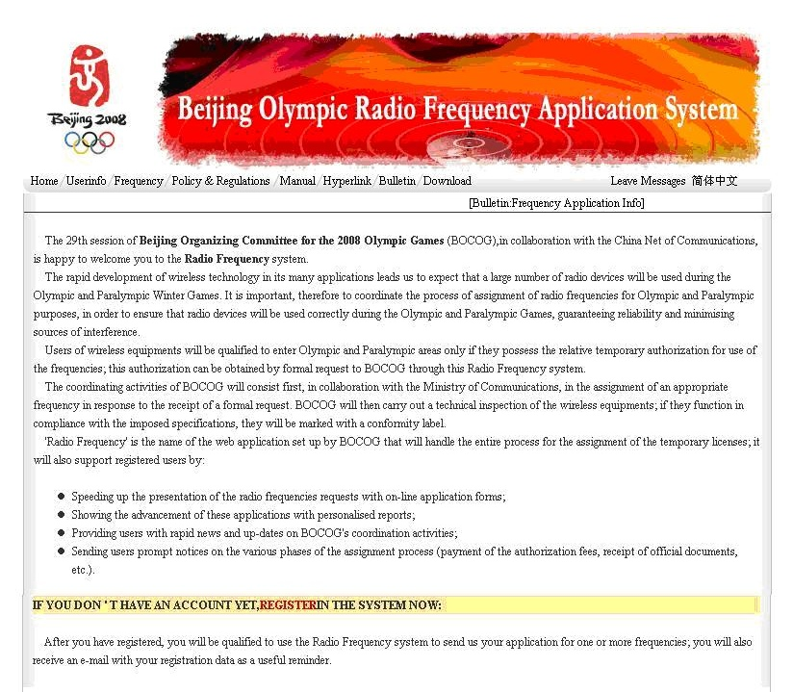

Для важных пользователей частот, таких как Пекинская олимпийская вещательная компания (ВОВ), которая использовала большое количество частот, возможна пакетная обработка заявок.

Повторные поправки к заявкам оказывают значительное воздействие на управление использованием спектра. Чтобы уменьшить число не отвечающих требованиям заявок и ослабить такое воздействие, специалистам по управлению использованием спектра необходимо иметь хороший контакт с пользователями радиооборудования. С одной стороны, могут быть понятны потребности пользователей, а с другой – пользователи могут быть поставлены в известность об ограниченности частотных ресурсов и проинформированы о частотах, доступных для заявок. Кроме того, специалисты по управлению использованием спектра могут консультировать пользователя по типам оборудования, что делает менее вероятным повторные поправки к заявкам.

Из рисунка 1.2 видно, что основой объем нагрузки по заявкам на присвоение частот приходится на декабрь 2007 года – за 8 месяцев до начала Игр.

РИСУНОК 1.2

Рабочая нагрузка по заявкам на присвоение радиочастот

0

200

400

600

800

1 000

1 200

1 400

1 600

Март

2007

Апр.

Май

2007

Июнь

2007

Июль

2007

Авг.

2007

Сент.

2007

Окт.

2007

Нояб.

2007

Дек.

2007

Янв.

2008

Февр.

2008

Март

2008

Апр.

2008

Май

2008

Июнь

2008

Июль

2008

Авг.

2008

**Количество заявок**

Заявки, поданные через веб-сайт

Годы

2007

РИСУНОК 1.3

Применения радиосвязи, которые использовались на Играх



## 3.4 Планирование и присвоение частот

### 3.4.1 Вопросы, связанные с повторным использованием частот

Тридцать один спортивный объект и 15 вспомогательных объектов, не предназначенных для соревнований, были разделены на шесть зон, как показано на рисунке 1.4; в разных зонах могло применяться пространственное повторное использование частот. Для устройств с малым радиусом действия пространственное повторное использование частот могло применяться даже на разных объектах.

В пределах одной зоны возможно повторное использование частот для оборудования, которое должно использоваться по расписанию в разные периоды времени.

ПРИМЕЧАНИЕ. – Спортивные и основные объекты, не предназначенные для соревнований, сгруппированы в различные зоны в соответствии с их расположением (см. рис. 1.4); эти зоны включают Западную зону, Центральную зону, Северную зону, Зону университетов и Восточную зону. Кроме того, необходимо учитывать мероприятия, которые охватывают большую территорию (например, марафон или шоссейные велосипедные гонки).

РИСУНОК 1.4

Размещение объектов в Пекине



При планировании повторного использования частот принималась во внимание структура объекта. Объект с конкретной структурой может ослаблять радиосигнал на частоте 400 МГц на 30 дБ, тогда как Национальный центр водных видов спорта с мембранной структурой ETFE обеспечивает малое ослабление радиоволн на частоте 400 МГц.

### 3.4.2 Группирование частот

Для присвоения частот имеющиеся частоты были разделены на разные группы. В одну группу не включались соседние частоты или какая-либо частота, значение которой было бы эквивалентно продуктам интермодуляции третьего порядка, образованным любыми двумя частотами в пределах группы. Эти группы могут быть использованы для присвоения частот различному радиооборудованию, применяемому в одной и той же зоне в один и тот же период времени. Кроме того, для непредвиденных ситуаций были зарезервированы некоторые универсальные и резервные частоты.

### 3.4.3 Полосы частот для типового оборудования радиосвязи, использованного на Играх

ТАБЛИЦА 1.1

Типовое оборудование радиосвязи, использованное на Играх, и его полосы частот

|  |  |  |
| --- | --- | --- |
| Применение | Диапазон частот | Ширина полосы канала |
| Двусторонние радиостанции, включая LMRS/TBS/HRS | 137–174 МГц/403–470 МГц/800 МГц | 12,5 кГц/25 кГц |
| Подвижная часть  общего пользования GSM/CDMA/TD-SCDMA | 900 МГц/1 800 МГц/ 800 МГц/2 000 МГц | 200 кГц/1,25 МГц/ 1,6 МГц |
| WLAN | 2,4 ГГц/5,1 ГГц/5,8 ГГц | 22 МГц |
| Беспроводные микрофоны | 500–806 МГц | 125 кГц |
| Беспроводные видеокамеры и подвижное микроволновое оборудование | 1 920–2 700 МГц/3 200–3 700 МГц | 10 МГц/20 МГц |
| Аппаратура для регистрации времени и счета | Диапазон 3 МГц/2 400–2 475 МГц |  |
| Спутниковое и фиксированное микроволновое оборудование | C-диапазон или Ku-диапазон |  |

# 4 Контроль за использованием спектра

## 4.1 Цели и задачи на разных этапах

− Подготовительный период

Были проведены измерения занятости частот, чтобы иметь основу для составления плана частот.

− Непосредственно перед Играми

Для обеспечения спектра, свободного от помех, был проведен контроль за использованием присвоенных частот. В случае наличия помех на присвоенной частоте проводились исследования с целью определения местонахождения источника помех и их устранения.

− Во время проведения Игр

В целях обеспечения защиты радиосвязи использование присвоенных частот находилось под тщательным контролем.

## 4.2 Конфигурация станций контроля за использованием спектра

Наземная стационарная сеть контроля за использованием спектра состоит из центра управления и 9 стационарных станций контроля за использованием спектра. Данная сеть контроля используется для предварительного анализа в отношении того, из какой части города исходит контролируемый сигнал.

Средства контроля в пределах зон: все Олимпийские объекты были разделены на 11 зон контроля, каждая зона была обеспечена одним или двумя контрольно-измерительными автомобилями, с помощью которых мог проводиться контроль за использованием спектра.

Может быть весьма целесообразно применять переносное оборудование контроля из-за использования большей части радиооборудования внутри объектов. Вследствие низкой мощности передачи радиооборудования между состоянием спектра внутри и вне объекта имеется существенное различие. Поэтому очень важно, чтобы внутри объектов было размещено переносное оборудование контроля.

Помимо наземного контроля за использованием спектра в обязанности организации по контролю за использованием спектра входит контроль за излучениями спутников, что особенно важно при трансляции или передаче новостей о мероприятии в другие регионы мира. Во время Олимпийских игр в Пекине за спутниками, излучения которых были связаны с Играми, осуществлялся тщательный контроль. В случае возникновения помех или прекращения передачи со спутника автоматическая система контроля посылала предупреждающие сообщения инженерно-техническим специалистам по контролю за использованием спектра, которые немедленно реагировали на них. Кроме того, два контрольно-измерительных автомобиля, предназначенных для слежения за полосой СВЧ, использовались для контроля за сигналами, передаваемыми по линиям спутниковой связи вверх, или другими излучениями, попадающими в эту полосу.

## 4.3 Сеть контроля за использованием спектра

Все стационарные и подвижные станции контроля за использованием спектра были объединены в сеть, что позволило специалистам по контролю за использованием спектра иметь общее представление о спектре в разных местах проведения мероприятия. В то же время результаты определения направления могут быть обработаны для получения информации о местонахождении контролируемых станций.

## 4.4 Изучение конкретных случаев разрешения проблем помех

Случай 1. Изучение применения новых технологий в области широкополосного анализа спектра при контроле за использованием спектра в реальном времени

Иногда из-за ограничений в настройке или ограничений по времени качания частоты супергетеродинный приемник, или анализатор спектра, не способен анализировать сигналы с быстрой перестройкой частоты или импульсные сигналы в широком диапазоне частот. Эти сигналы могут создавать значительные помехи применениям радиосвязи. Однако благодаря применению технологии БПФ в широкополосном анализе спектра в реальном времени можно осуществлять контроль за использованием до сотен мегагерц спектра, при этом могут быть легко обнаружены импульсные помехи или сигналы помех с быстрой перестройкой частоты.

РИСУНОК 1.5

Использование анализа спектра в реальном времени  
для обнаружения сигналов с быстрой перестройкой частоты

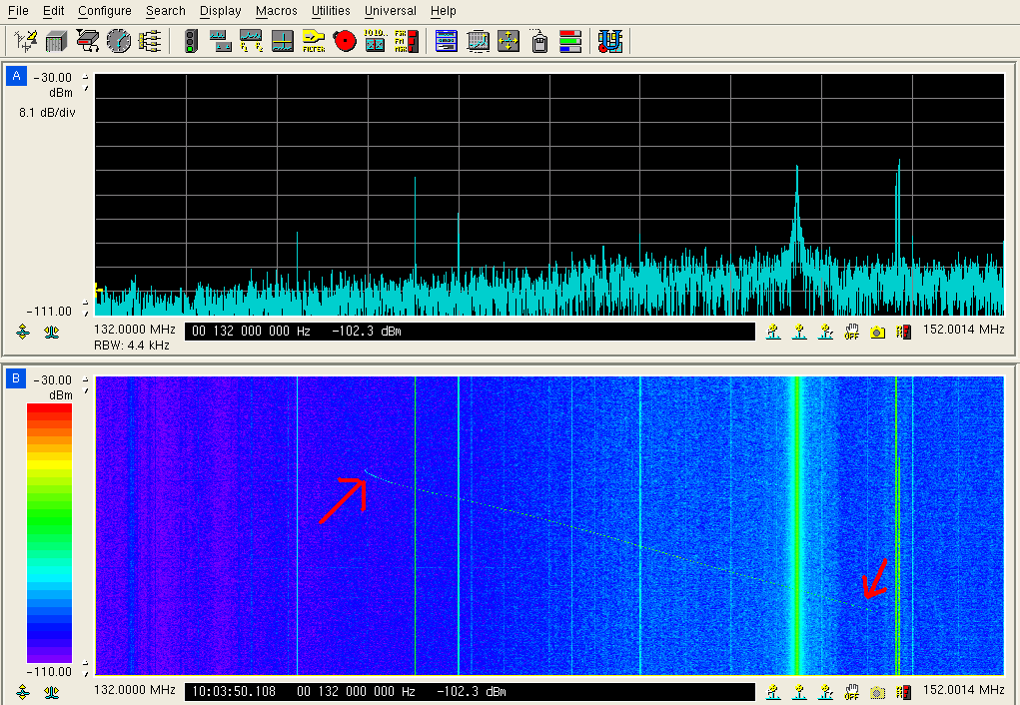

Как показано на рисунке 1.5, традиционным анализатором спектра невозможно обнаружить частотно-модулированный сигнал с качанием частоты (верхняя часть рисунка). В то же время работающий в реальном времени анализатор, в режиме спектрограммы, записывает след этого сигнала (нижняя часть рисунка).

Случай 2. Радиопомехи, вызываемые промышленным, научным и медицинским оборудованием (ПНМ)

Во время проведения тестового мероприятия "Удачи, Пекин" (общей репетиции перед Играми) в феврале 2008 года были обнаружены радиопомехи в системе WLAN в Национальном центре водных видов спорта (NAC). Эти помехи приводили к высокому уровню сбоев и необычно низкой скорости доступа пользователей к системе WLAN. Путем радиопеленгации было установлено, что источником этих помех является двухканальная микроволновая печь, излучения которой просочились в NAC на частоте 2458 МГц с уровнем мощности от –50 дБм до –70 дБм. Этот вид гигантских микроволновых печей использовался для приготовления пищи для персонала, обслуживающего Игры. Кроме того, помехи отчасти обусловлены особой структурой мембранного наружного слоя NAC. Эта мембранная структура весьма незначительно ослабляет радиоволны.

РИСУНОК 1.6

Внутренний вид двухканальной микроволновой печи

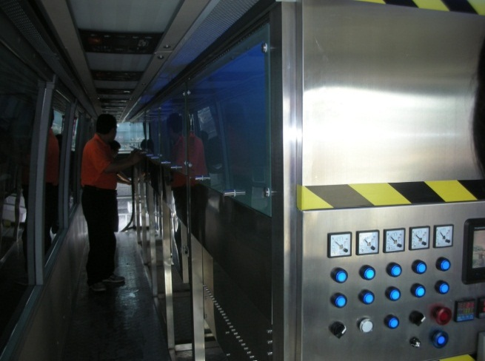

В Китае полоса 2400–2500 МГц "предназначается для промышленных, научных и медицинских (ПНМ) применений. Работающие в этих полосах службы радиосвязи должны мириться с вредными помехами, которые могут быть вызваны такими применениями". Однако, учитывая важность WLAN для Игр, было необходимо обеспечить защиту этой системы. Поэтому было достигнуто компромиссное решение установить устройства защиты вокруг печи и таким образом качество услуг WLAN существенно повысилось.

# 5 Испытание оборудования

## 5.1 Цель

Целью испытания оборудования является проверка оборудования пользователя на соответствие техническим параметрам, указанным в лицензии на использование частоты, выданной специалистами по управлению использованием спектра.

## 5.2 Группы тестирования и испытательные лаборатории

Для тестирования средств распространения информации и устройств воспроизведения были доступны четыре стационарные и три подвижные испытательные лаборатории. Три стационарные лаборатории были размещены в Международном центре радиовещания (IBC), Главном пресс-центре (MPC) и Олимпийской деревне (OLV). В этих лабораториях имелось такое оборудование, как анализаторы спектра, комплексы тестирования связи, GTEM-камеры и принтеры этикеток.

## 5.3 Рабочая нагрузка

Пик рабочей нагрузки, связанной с испытанием оборудования, приходится на период от четырех до двух недель до начала соревнований.

## 5.4 Параметры, подлежащие тестированию

К параметрам, подлежащим обязательному тестированию, относятся частота, мощность, ширина полосы и побочные излучения.

## 5.5 Выборочное отношение испытываемого оборудования

ТАБЛИЦА 1.2

Выборочное отношение и технические стандарты   
испытываемого оборудования

|  |  |
| --- | --- |
| Оборудование | Выборочное отношение |
| Фиксированная или подвижная  линия связи | 5–10% |
| Спутниковый сбор новостей или стационарный спутник | 5–10% |
| LMRS/TBS/HR | 10–20% |
| Беспроводная видеокамера | 10–20% |
| Беспроводной микрофон | 5–10% |
| WLAN | 10–20% |

## 5.6 Прочее

Потенциально помехи могут создаваться устройствами, не предназначенными для целей связи. Например, источник бесперебойного питания (ИБП) может вызвать помехи в системах измерения времени и подсчета результатов, работающих на частотах ниже 30 МГц, а микроволновые печи могут создать помехи оборудованию WLAN. Организациям, регулирующим использованием спектра, и организациям, осуществляющим контроль за использованием спектра, крайне важно иметь хороший контакт с другими организаторами мероприятия, например сотрудников службы безопасности необходимо уведомить о том, чтобы они, по возможности, воздерживались от использования передатчиков радиопомех. Не менее важно решить как можно больше проблем заранее. Причина в том, что во время проведения мероприятия не будет достаточно времени для поиска и устранения неисправностей, а возможности доступа персонала, занимающегося вопросами регулирования спектра и контроля за использованием спектра, будут весьма ограниченны.

# 6 Выводы

## 6.1 Управление использованием спектра

– Ожидается, что потребности в ресурсах спектра во время проведения крупных мероприятий будут возрастать. Вполне вероятно, что во время следующих Олимпийских игр эти потребности превысят аналогичные при проведении Игр в Пекине.

– За исключением небольшого числа важных применений (например, регистрации времени и счета, а также систем, используемых для церемоний открытия и закрытия) очевидным решением становится совместное использование спектра несколькими применениями. Поэтому весьма важной темой исследований должны быть критерии и стандарты совместного использования частот.

## 6.2 Контроль за использованием спектра

– Конфигурация, распределение и охват средств контроля за использованием спектра имеют решающее значение для исследования и определения местоположения помех. Например, в целях расширения охвата система контроля за использованием спектра в диапазонах ОВЧ/УВЧ должна быть установлена как можно выше.

– Развитие цифровых технологий обеспечивает возможность широкополосного контроля за использованием спектра в режиме реального времени и углубленного автономного анализа.

## 6.3 Испытание оборудования

– Важными параметрами для испытаний и проверки оборудования являются частота и ширина полосы. Еще одним важным параметром является мощность, но из-за трудностей ее измерения для некоторых типов оборудования со встроенной антенной целесообразно примерно оценить э.и.и.м. путем расчета потерь в свободном пространстве.

## 6.4 Управление и контроль за использованием спектра внутри объектов

– Для специалистов по управлению использованием спектра и инженерно-технических специалистов по контролю за использованием спектра крайне важно получить наиболее точную и новейшую информацию об использовании радиооборудования внутри объектов с точки зрения его расположения, времени использования и пользователя.

## 6.5 Информационные системы

– Наличие точной базы данных радиостанций и базы данных оборудования позволяет заложить прочную основу для управления и контроля за использованием спектра.

– Необходимо организовать сеть стационарных станций контроля за использованием спектра, лабораторий для испытания оборудования, контрольно-измерительных автомобилей и т. д., которая значительно повысит эффективность и оперативность работы.

Приложение 2  
  
Управление использованием спектра и контроль за использованием спектра   
во время Панамериканских и Парапанамериканских игр   
2007 года в Бразилии

# 1 Введение

Будучи не менее важной, чем службы безопасности, здравоохранение, транспорт, энергетика и т. д., электросвязь играет особую роль на всех этапах таких мероприятий, как Панамериканские игры, Кубок мира и Олимпийские игры. Объединение этих инфраструктурных аспектов имеет важное значение для успеха мероприятия. Высокая плотность различных электронных устройств может создать сложный сценарий электросвязи, такой, например, как на Панамериканских играх в Бразилии в 2007 году. Цель настоящего Отчета – познакомить с тем, как осуществлялись управление и контроль за использованием спектра во время проведения Панамериканских и Парапанамериканских игр, чтобы показать еще один пример для будущих крупных мероприятий.

Деятельность по планированию, которая осуществлялась Агентством связи Бразилии (Anatel) по просьбе Организационного комитета Игр (CO-Rio), частично основывалась на отчете Австралийского управления связи (АСА) об Олимпийских и Паралимпийских играх, проходивших в Сиднее в 2000 году.

# 2 Обзор Панамериканских игр 2007 года

## 2.1 Общая информация

В Панамериканских и Парапанамериканских играх 2007 года в Рио-де-Жанейро приняли участие многие страны региона Северной и Южной Америки. Следующие цифры дают общую информацию об этом мероприятии:

– 5633 спортсмена из 42 стран;

– 1395 аккредитованных журналистов;

– 21 054 работника, аккредитованных на Панамериканских играх;

– 6514 работников, аккредитованных на Парапанамериканских играх;

– заявки на участие 5633 спортсменов в 47 видах спорта и 332 соревнованиях на Панамериканских играх и 1115 спортсменов – в 10 видах спорта и 287 соревнованиях на Парапанамериканских играх;

– 759 часов передачи изображений в реальном времени;

– 675 часов воспроизведения в стандарте HDTV;

– 84 часа воспроизведения в стандарте SDTV;

– 15 объектов с прямым вещанием;

– 12 объектов с возможностью освещения событий в записи;

– более 100 видеокамер и 30 устройств записи;

– более 2000 аккредитованных вещательных компаний;

– 10 подвижных установок (MU) и более 20 вещательных трейлеров.

## 2.2 Технологический оперативный центр (TOC)

Во время проведения Панамериканских игр 2007 года координацию технологических операций осуществлял ТОС, который отвечал за все важнейшие технологии и процессы принятия решений в кризисных ситуациях. Кроме того, этот оперативный центр отвечал за предоставление информации о плане частот и потребностях в спектре. Общую инфраструктуру ТОС описывает следующая информация;

– 16 000 м электрических кабелей;

– 5000 м кабелей передачи данных и речи;

– 500 кВА потребляемой электрической мощности;

– холодопроизводительность 166 тонн охлаждения (130 тонн охлаждения для обеспечения комфорта и 36 тонн охлаждения – погрешность);

– 475 м трубопровода системы кондиционирования воздуха;

– 600 кв. м кирпичных стен и 1350 кв. м стен сухой кладки;

– 180 телефонных линий;

– 250 настольных компьютеров;

– 180 рабочих мест;

– система аварийного электроснабжения мощностью 500 кВА;

– полное резервирование передачи речи, данных, энергии и структуры кондиционирования воздуха.

# 3 Управление использованием спектра

Организационный комитет Игр (CO-Rio), который нес ответственность за организацию Панамериканских игр в 2007 году, связался с Национальным агентством связи (Anatel) за пять месяцев до их начала. Anatel является регулирующим органом, отвечающим за вопросы электросвязи в Бразилии.

## 3.1 Запрос спектра

При проведении крупных мероприятий существуют виды деятельности, которые требуют специальной инфраструктуры, такой как связь, транспорт, энергетика и т. д. Обеспечение связью важно для всей цепочки видов деятельности, являющихся неотъемлемой частью мероприятия. Такие виды деятельности, как обеспечение безопасности, радиовещание и управление процессами, требуют использования связи в значительном объеме. Для удовлетворения этих потребностей CO-Rio направил запрос на предоставление нескольких полос частот, сочтенных критически важными для успешного проведения Игр. При удовлетворении данного запроса можно было развивать планирование частот, а также рационально применять ресурсы для контроля за использованием спектра.

Другим важным моментом являются огромные потребности в ресурсах спектра для сектора безопасности. В этом случае в силу причин, связанных с эффективностью использования спектра, должны быть рассмотрены такие стратегии, как повторное использование частот.

Поскольку использование спектра было критически важным для проведения мероприятия, территория, охватывающая четыре района проведения этого крупного мероприятия, как показано на рисунке 2.1, была выделена как зона особого контроля, в которой все запросы на лицензии обрабатывались централизованной службой, а обработка несущественных запросов было отложена на период после окончания мероприятия, за исключением запросов CO-Rio.

## 3.2 Подготовительный период

После первого контакта целевая группа, сформированная в Anatel, установила приоритеты в отношении ресурсов спектра и инфраструктуры электросвязи. Планирование спектра в основном касалось доступных ресурсов и запросов CO-Rio.

До начала Игр в районах, которые предполагалось использовать для проведения соревнований, постоянно осуществлялся контроль за использованием спектра полос частот, которые были бы пригодны для Игр.

Кроме того, в Anatel была создана координационная группа для работы исключительно в интересах Панамериканских игр 2007 года. Такая координация была проведена в офисе Anatel в Рио-де-Жанейро, который стал оперативным центром. При координации внимание уделялось таким основным направлениям деятельности, как контроль за выполнением норм, испытание оборудования и контроль за использованием спектра.

При планировании деятельности по контролю за выполнением норм были учтены необходимость присутствия на каждом соревновании не менее двух сотрудников Anatel, логистика и одновременное проведение соревнований в разных местах, что создало общую потребность в 100 сотрудниках.

При испытании оборудования использовалась специальная наклейка для идентификации проверенного оборудования. Такая процедура позволила избежать дублирования при испытании оборудования.

Одной из основных трудностей в процессе подготовки было определение мест для размещения подвижных устройств, которые позволяли бы вести непрерывную работу во время Игр, включая инфраструктурную поддержку таких областей, как энергетика и безопасность.

## 3.3 Деятельность непосредственно перед Играми

За две недели до начала Игр координационная группа завершила работу по планированию для основных видов деятельности, таких как контроль за выполнением норм, испытание оборудования и контроль за использованием спектра.

Координационная группа ознакомила всех задействованных сотрудников с планами на период Игр. Данная презентация включала краткий обзор основных процедур, которые будут применяться, таких как правовой подход и контроль за использованием спектра вокруг объектов. Кроме того, были проверены транспортная служба и служба логистики.

## 3.4 Деятельность во время проведения Игр

Специально уполномоченные сотрудники Anatel прибыли в районы проведения соревнований для выполнения таких видов деятельности, как контроль за использованием спектра, испытание и проверка оборудования. Другая часть персонала находилась вне районов проведения соревнований для осуществления функций дистанционного контроля.

Ежедневно все работавшие в этот день сотрудники сообщали координационной группе о соответствующих событиях, которые имели место в течение дня.

## 3.5 Контроль за использованием спектра

Для определения профиля спектра для каждой полосы, запрошенной CO-Rio, применялись три стационарные и одна подвижная станция контроля за использованием спектра. Расположение этих станций было выбрано в соответствии с осуществленным частотным планированием. С целью эффективного планирования использования спектра во внимание принимались запрошенные CO-Rio полосы частот и такие другие аспекты, как наличие спектра, повторное использование частот, основные службы Игр и местоположение объектов.

Для города Рио-де-Жанейро характерен холмистый рельеф местности, который оказывает существенное влияние на распространение радиоволн на частотах выше полосы ОВЧ. Таким образом, для охвата районов, где не могла использоваться стационарная станция контроля за использованием спектра, интенсивно применялась подвижная станция.

Данные об использовании спектра в районах проведения соревнований, собранные до начала мероприятия, имели большое значение для планирования спектра.

На рисунке 2.1 показаны районы проведения соревнований, в которых собирались данные об использовании спектра с помощью подвижной станции контроля за использованием спектра.

РИСУНОК 2.1

Районы проведения соревнований  
во время Панамериканских игр 2007 года



В период Игр в районах проведения соревнований было задействовано более трех подвижных станций контроля за использованием спектра, с тем чтобы гарантировать защиту от преднамеренных и непреднамеренных излучений, которые могли бы воздать помехи системам электросвязи.

## 3.6 Наличие спектра в диапазонах ОВЧ, УВЧ и СВЧ

Несмотря на тот факт, что почти все полосы частот уже присвоены различным видам служб связи, во время проведения Игр выдавались специальные лицензии. В этих лицензиях учитывались аспекты первичных служб, станций радиосвязи, используемых для целей обороны и безопасности, а также других станций радиосвязи с лицензиями, выданными до начала мероприятия.

В следующей таблице приводится фрагмент исследований, основанных на данных о лицензированных станциях и данных контроля за использованием спектра. Результаты этой деятельности предоставили стратегическую информацию о наличии спектра перед началом Панамериканских игр 2007 года. При определении уровня обеспеченности учитывалась не только обеспеченность лицензиями, выданными до начала Игр, но и наличие спектра, координация с другими пользователями во время проведения мероприятия, а также потенциальная возможность вредных помех для пользователей, которые уже работали в соответствующих полосах.

Для оценки уровня обеспеченности во внимание принимаются такие аспекты, как процедуры координации систем связи пункта с пунктом и пункта с многими пунктами, а также важность таких служб, как, например, службы телефонной связи общего пользования и подвижной связи общего пользования.

|  |  |  |
| --- | --- | --- |
| Полоса частот (МГц) | Применение | Обеспеченность |
| **138–267** | Фиксированные службы, морская подвижная служба, радиолюбительская связь, вспомогательная радиовещательная служба | Низкая |
| **335,4–399,9** | Фиксированная и подвижная службы | Средняя |
| **406,1–411,675** | Фиксированная и подвижная службы | Низкая |
| **420–432** | Транкинговая связь, мультимедийная служба, радиолюбительская связь | Средняя |
| **440–450** | Фиксированная и подвижная службы | Средняя |
| **450–470** | Фиксированная и подвижная службы | Очень низкая |
| **2 300–2 690** | Вспомогательная радиовещательная служба, ПНМ, MMDS | Низкая |
| **3 300–3 400** | Вспомогательная радиовещательная служба | Средняя |
| **3 400–3 600** | Вспомогательная радиовещательная служба, фиксированная телефонная служба, мультимедийная связь | Низкая |
| **6 650–6 770** | Спутниковая служба | Низкая |
| **6 990–7 410** | Вспомогательная радиовещательная служба | Средняя |
| **10 150–10 300** | Вспомогательная радиовещательная служба | Средняя |
| **12 200–13 250** | Фиксированная служба | Средняя |
| **17 700–17 800** | Фиксированная и подвижная службы, линии подвижной телефонной связи | Низкая |
| **19 260–19 360** | Фиксированная и подвижная службы, линии подвижной телефонной связи | Низкая |
| **21 200–21 800** | Фиксированная и подвижная службы | Высокая |
| **22 400–23 000** | Фиксированная и подвижная службы | Высокая |

## 3.7 Радиооборудование, использованное во время проведения Игр

На следующей диаграмме показано основное использование оборудования во время проведения Игр. Хотя список использованного оборудования является неполным, из диаграммы видно, что организаторами Игр широко применялись беспроводные микрофоны.



Кроме того, организаторы мероприятия сообщили об использовании в больших масштабах переносных радиостанций, систем спутникового сбора новостей и WLAN.

# 4 Лицензирование временного использования спектра

Непосредственно перед началом Игр была развернута новая версия системы лицензирования для выдачи лицензий на временное использование спектра, позволяющая отказаться от бумажных форм и представлять заявки в цифровом виде, что дало возможность повысить эффективность этой процедуры. Приведенная ниже диаграмма, отражающая число лицензий, выданных в 2007 году, свидетельствует о десятикратном увеличении активности в области лицензирования во время проведения Панамериканских игр.



Из диаграммы видно, что число временных лицензий, выданных для фиксированных и подвижных станций, достигает максимума в июле 2007 года, когда проводились Панамериканские игры. Использование услуг электросвязи во время Игр было массовым. В этот период почти все выданные лицензии были связаны с Играми.

# 5 Выводы

## 5.1 Управление использованием спектра

Планирование использования спектра внесло значительный вклад в успешное проведение Игр. Хотя на разработку плана был отведен очень короткий период времени, планирование помогло избежать многих отрицательных моментов, связанных с помехами и непроизводительным использованием ресурсов спектра.

Процедура оперативного представления отчетности позволила оптимизировать имеющиеся ресурсы для контроля за использованием спектра. На самом деле такая процедура значительно снизила количество проблем, вызываемых вредными помехами.

На больших территориях с неровным рельефом, как в Рио-де-Жанейро, для контроля за использованием спектра во время мероприятий, подобных Панамериканским играм 2007 года, необходимы подвижные станции контроля. Инфраструктура такого вида позволяет идентифицировать слабые сигналы, которые не могут быть обнаружены, например, фиксированной станцией контроля за использованием спектра. Кроме того, с помощью подвижных станций контроля за использованием спектра можно определить с хорошей точностью местоположение источников помех за несколько секунд.

## 5.2 Испытание оборудования

Очевидно, насколько важно информирование каждой спортивной делегации о роли администрации. Процедура испытания оборудования позволяет избежать неприятных инцидентов в начале и во время проведения мероприятия.

## 5.3 Временное использование спектра

Как показано выше, временное использование спектра резко возросло, в результате чего потребовалось оценить большое количество запросов за короткий период времени. Такая ситуация может подвергнуть проведение мероприятия ненужному риску, и поэтому ее следует избегать.

Наконец, необходимо создать атмосферу сотрудничества между регуляторным органом и Организационным комитетом. Эта атмосфера позволяет оптимизировать такую деятельность, как приобретение оборудования, частотное планирование, определение размеров инфраструктуры и т. д. Кроме того, она позволяет провести предварительные испытания с целью минимизировать неопределенности в отношении всей развертываемой системы электросвязи.

Приложение 3  
  
Управление использованием спектра и контроль за использованием спектра во время проведения саммита АТЭС в 2005 году и Сеульского саммита   
"Группы двадцати" в 2010 году в Южной Корее

# 1 Введение

Крупные мероприятия, такие как Олимпийские игры, встречи на высшем уровне и игры чемпионата мира по футболу, находятся в центре общественного внимания и требуют слишком много времени для подготовки. В ходе мероприятия бывает задействовано большое количество применений радиосвязи и оборудования, и поэтому весьма велика возможность радиопомех и шума. Эти применения варьируются от систем радиовещания и радиосвязи до систем полицейской связи, беспроводных микрофонов и т. д. Таким образом, для успешного проведения мероприятия очень важны систематическое планирование использования спектра, лицензирование частот, контроль за использованием спектра, инспекции радиооборудования и устранение помех.

Целью настоящего Отчета является предоставление администрациям необходимой информации путем ознакомления с общим опытом KCC (Комиссии по связи Кореи), накопленным в некоторых областях деятельности, особенно в области лицензирования, контроля за использованием спектра и устранения помех.

# 2 Обзор деятельности во время проведения крупного мероприятия

## 2.1 Общие задачи подготовительной группы по проведению крупного мероприятия

Для успешного проведения крупного мероприятия группа обычно выполняет следующие задачи. Во‑первых, группа составляет годовой план работы с изучением проведенных внутренних и международных мероприятий, а также поддерживает регулярные тесные контакты с соответствующими организациями. Непосредственно перед началом мероприятия очень важно оценить радиообстановку вблизи места его проведения и устранить источники помех. В ходе мероприятия группа осуществляет контроль за использованием разрешенных полос частот для целей служб безопасности, полиции, радиовещания и т. д. После завершения мероприятия группа обсуждает результаты и ищет пути решения проблем.

## 2.2 Деятельность перед началом мероприятия

Подготовительная группа проводит измерения радиообстановки и контроль за использованием спектра для предотвращения радиопомех до начала мероприятия.

При обнаружении радиопомехи или мешающего сигнала группа оперативно устраняет их на месте. В особом случае, когда сигнал не принимается автомобилем для контроля за использованием спектра, группа движется к месту излучения сигнала и исследует причины его появления.

Кроме того, в стационарной лаборатории проводится усиленный контроль за использованием спектра в целях поиска нарушений Регламента радиосвязи и незаконных радиостанций. Особое внимание при этом уделяется определенной полосе частот, которая используется в месте проведения мероприятия. В случае захвата незаконного радиосигнала данная группа уведомляет об этом группу CS.

Группа CS (удовлетворение потребностей пользователя)

Группа CS, которая подчиняется KCC, состоит из нескольких штатных сотрудников и имеет в своем распоряжении контрольно-измерительный автомобиль.

В случае невозможности нормальной эксплуатации пользователями своих радиостанций из‑за радиопомех или электромагнитных волн группа CS устраняет эти неудобства в десятидневный срок и обеспечивает защиту радиосреды.

Группа CS, как правило, выполняет две основные задачи. Первой из них является "уведомление пользователя о времени прибытия", а второй – "единая радиослужба". "Уведомление о времени прибытия" – это служба, которая информирует пользователя о фактическом времени прибытия группы CS на место для решения проблемы. "Единая радиослужба" – это служба рассмотрения жалоб. Как только сотрудники получают по телефону или интернету жалобу от какого-либо пользователя, группа CS устраняет источник помех, а затем уведомляет пользователя о результатах работы.

## 2.3 Деятельность во время проведения мероприятия

После начала мероприятия группа CS (она входит в состав подготовительной группы) осуществляет контроль за использованием спектра и радиопеленгацию с помощью контрольно-измерительного автомобиля.

Группа состоит из четырех сотрудников, которые управляют контрольно-измерительным автомобилем. Она также имеет портативное оборудование для исследования радиопомех и их устранения.

Кроме того, эта группа проводит контроль за использованием спектра. Он проводится с целью выявления нарушений и радиопомех в контрольно-измерительном автомобиле с помощью системы измерения качества радиосигнала и оборудования контроля за использованием спектра. Эта измерительная система автоматически сканирует разрешенную полосу частот и осуществляет поиск сигналов.

## 2.4 Деятельность после мероприятия

По окончании мероприятия подготовительная группа представляет отчет о результатах своей деятельности в KCC. Учитывая этот отчет, соответствующие должностные лица принимают решение и, в случае необходимости, предпринимают действия по улучшению.

# 3 Случаи управления использованием спектра и контроля за использованием спектра во время проведения крупного мероприятия

## 3.1 Саммит АТЭС-2005

### 3.1.1 Общий обзор

KCC временно создала подготовительную группу для поддержки работы проводных и беспроводных сетей и обеспечения надлежащих услуг связи во время проведения саммита АТЭС. Группа осуществляла деятельность по контролю за использованием спектра и устранению помех силами 10 операторов, которые были ежедневно задействованы в районе проведения встречи во время мероприятия.

### 3.1.2 Управление использованием спектра

Группа заблаговременно получила заявки на использование спектра из подготовительного штаба АТЭС и лицензировала радиостанции для радиовещательной компании и сотрудников охраны VIP‑персон с учетом частоты, мощности и мест использования этих радиостанций.

Лицензии на месте во время проведения мероприятия получили только радиостанции для связи в случае чрезвычайных ситуаций и оборудование небольших размеров (беспроводные микрофоны, домофоны и рации "уоки-токи"). Лицензии по всем остальным заявкам были выданы до начала мероприятия.

### 3.1.3 Контроль за использованием спектра

Группа CS осуществляла контроль за использованием спектра с целью выявления нарушений Регламента радиосвязи и незаконного использования частот. Для контроля за использованием разрешенных радиочастот в районах проведения саммита применялись стационарные станции контроля. Для случаев контроля за использованием спектра вне зоны видимости стационарных станций или немедленного устранения помех вблизи места проведения саммита был задействован контрольно-измерительный автомобиль, который дежурил круглосуточно.

### 3.1.4 Случаи нарушений и соответствующие действия

В случае нарушений имеются два возможных способа действий:

– частота, которую использовала некая делегация, перекрывалась частотами полицейской связи, и представители полиции попросили эту делегацию прекратить использование данной полосы частот;

– определенное беспроводное оборудование работало со сбоями из-за радиопомех, создаваемых сетевым беспроводным устройством компании электросвязи. Поэтому беспроводное сетевое устройство было заменено проводным.

## 3.2 Контроль спутниковой радиосвязи во время проведения Сеульского саммита "Группы двадцати" в 2010 году

### 3.2.1 Общий обзор

Во время проведения международных мероприятий, таких как Сеульский саммит "Группы двадцати", могут существенно возрастать потребности в международной связи, особенно спутниковой. Поэтому во время мероприятия необходимо обеспечивать стабильную спутниковую связь. В этом контексте Корейский центр контроля спутниковой радиосвязи (SRMC) осуществляет несколько видов деятельности для защиты спутниковых сетей. SRMC, отвечающий за обеспечение защиты спутниковых сетей Южной Кореи от помех, создаваемых земными и космическими станциями, во время саммита "Группы двадцати" осуществлял контроль за сигналами, поступающими на Корейский полуостров со спутников, с помощью фиксированного и подвижного оборудования.

### 3.2.2 Контроль спутниковой радиосвязи

Особо интенсивный контроль за четырьмя корейскими геостационарными спутниками (KOREASAT‑3, KOREASAT-5, HANBYUL, CHEOLIAN) проводился до и после мероприятия, с 8 по 12 ноября. Два оператора были задействованы в операционном зале SRMC, а два других работали в контрольно-измерительном автомобиле.

Вопросы контроля

– Интенсивный контроль должен осуществляться последовательно за каждым спутником, причем приоритет имеют полосы для радиовещания и связи.

– Обработка помех спутниковой связи во время проведения саммита "Группы двадцати" имеет более высокий приоритет, чем обработка других помех.

– Автомобили, предназначенные для контроля за подвижной спутниковой связью, должны быть развернуты вблизи места проведения саммита.

– Отчетность о контроле спутниковой связи должна регистрироваться и вестись отдельно.

Параметры измерения

– орбитальная позиция, поляризация и средняя частота;

– максимальная эквивалентная изотропно излучаемая мощность (э.и.и.м.) станции фиксированной или подвижной службы не должна превышать +55 дБВт (см. Регламент радиосвязи, пункт 21.3);

– не должна превышать +47 дБВт в любом направлении, отстоящем не более чем на 0,5° от направления на геостационарную орбиту (см. Регламент радиосвязи, пункт 21.4);

– ширина занимаемой полосы частот, плотность потока мощности (п.п.м.) и э.и.и.м.

Во время проведения мероприятия необычные результаты не были обнаружены.

# 4 Заключение

Во время проведения крупных мероприятий могут существенно возрастать потребности в услугах радиовещания и связи. Поэтому для успешного проведения мероприятия необходимо обеспечивать бесперебойную связь. Чтобы это было возможным, очень важны частотное планирование, выдача разрешений, контроль, касающийся помех, и установление взаимодействия со всеми соответствующими сторонами.

Настоящий Отчет может быть полезным для администраций в отношении некоторых случаев.

Приложение 4  
  
Управление использованием спектра и контроль за использованием   
спектра во время Чемпионата мира по футболу   
ФИФА 2006 года в Германии

# 1 Введение

В соответствии с постановлениями правительства Германии президент немецкого Федерального сетевого агентства (BNetzA) – органа, ответственного за вопросы управления и контроля за использованием частот, – установил наивысший приоритет для поддержки Чемпионата мира по футболу под эгидой ФИФА, который проходил с 9 июня по 9 июля 2006 года в Германии.

Хотя спектр вблизи 12 объектов уже был сильно загружен, необходимо было выделить в нескольких городах частоты для радиовещательных компаний, сотрудников службы безопасности, организаторов и других служб в местах общественного просмотра, местах тренировок, гостиницах для проживания команд и т. д.

У Федерального сетевого агентства были следующие основные задачи:

– обеспечить частотами в достаточном объеме пользователей дополнительных частот во время проведения мероприятия;

– обеспечить возможность свободной от помех работы на частотах, связанных с обеспечением безопасности (полиция, пожарные, скорая помощь, воздушные службы и военные применения); а также

– быстро решать проблемы помех с другими радиослужбами.

# 2 Организация и сотрудничество

6 июля 2000 года ФИФА приняла решение, что мероприятие будет проходить в Германии. Был установлен первый контакт между Федеральным сетевым агентством и Оргкомитетом. Контакты повторялись на регулярной основе с 2002 года до начала игр. В отношении управления использованием частот поддерживалась тесная связь с базовой вещательной компанией, которой была иностранной компанией. На ранней стадии Федеральное сетевое агентство создало целевую группу, состоящую из сотрудников всех подразделений агентства.

# 3 Распространение информации

Заблаговременная информация для пользователей радиооборудования имеет большое значение для работы без помех. Домашняя страница Федерального сетевого агентства была дополнена соответствующим образом, чтобы ответить на следующие вопросы:

– Каковы условия использования частот?

– Кому можно задавать вопросы?

– Кто предоставляет лицензии?

– На что следует обратить внимание?

Информация на главной странице включала:

– общее описание соответствующих процедур, в том числе сроки (временные пределы) и контактные пункты;

– красный список частот, которые не могут быть использованы;

– зеленый список частот, на которые выдается общая лицензия; и

– специальные формы заявки, обеспечивающие предоставление всей необходимой информации.

РИСУНОК 4.1

Специальная форма заявки по случаю Чемпионата мира по футболу ФИФА 2006 года



РИСУНОК 4.2

Зеленый и красный списки частот

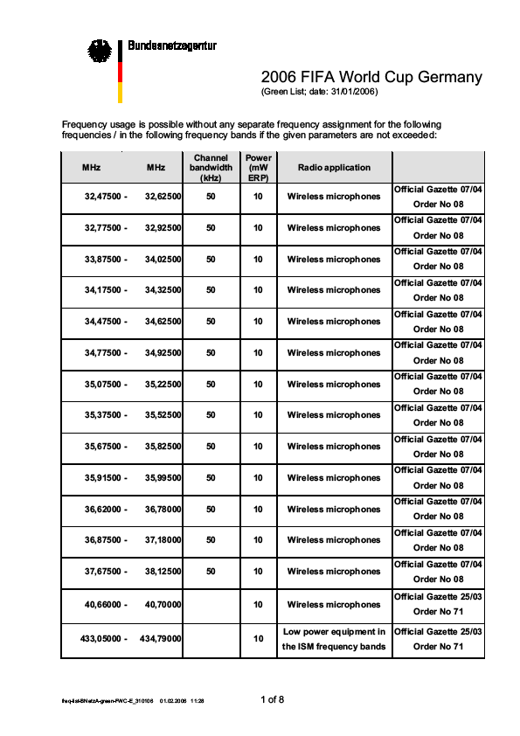 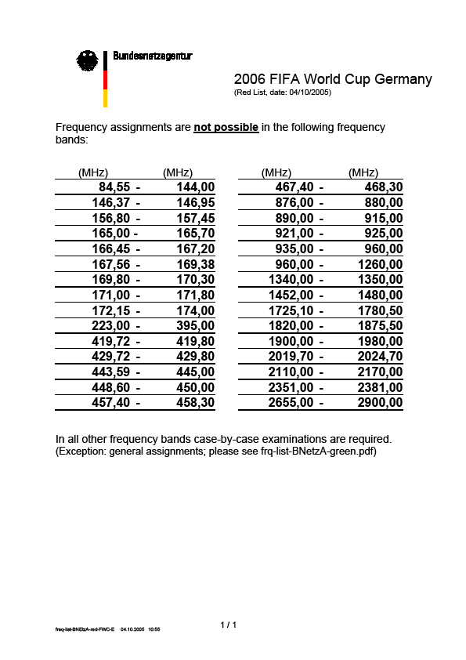

Базовая вещательная компания организовала всемирные встречи вещателей в декабре 2005 года и апреле 2006 года. Сетевое агентство использовало эти встречи для разъяснения процедур 600 делегатам. На ранней стадии подготовки мероприятия имелась возможность ответить на большое количество вопросов и было выявлено много проблем.

# 4 Кубок конфедераций 2005 года

Кубок конфедераций 2005 года явился одним из важных тестовых сценариев проведения Чемпионата мира по футболу ФИФА 2006 года. В июне 2005 года на 5 стадионах могло быть протестировано следующее:

– знание персоналом английского языка;

– обмен данными между главной группой по проекту BNetzA в Майнце и стадионами через службу удаленного доступа (RAS);

– сотрудничество между главной группой по проекту и местными группами;

– техническое оборудование;

– аккредитация;

– график обслуживания;

– сотрудничество с полицией;

– обеспечение (управления использованием спектра и контроль за использованием спектра).

# 5 Группа по проекту и местные группы

Для общей координации деятельности в головном офисе BNetzA в Майнце была учреждена главная группа по проекту, в состав которой входили до 8 сотрудников.

Местные группы, состоявшие из специалистов по управлению частотами и персонала по контролю за использованием спектра, были обеспечены автомобилями и портативными устройствами, которые были развернуты на всех 12 объектах. Эти группы несли соответствующую ответственность за стадионы, места общественного просмотра игр, гостиницы, где проживали команды, места тренировок и т. д.

Дополнительная группа несла ответственность за Международный медиацентр (IMC, или IBC) в Мюнхене, базовые офисы и студии более 70 вещательных компаний.

Для членов группы были организованы учебные курсы, чтобы они могли освежить свои знания английского языка. Как указано в разделе 2, главная группа по проекту и местные группы могли проверить свою готовность к работе во время проведения Кубка конфедераций ФИФА 2005 года. В результате была проведена повторная модификация процедур и были решены оставшиеся проблемы.

# 6 Лицензирование

Между использованием частот на 12 стадионах и их использованием в других местах, таких как гостиницы и места общественного просмотра, существуют различия. В последнем случае наблюдается более низкая занятость частот, но частоты заняты в течение более длительных периодов по сравнению с другими местами.

На стадионах основное использование частот приходится на период между несколькими часами до начала игры и 2 часами после окончания игры. Право передавать со стадионов телевизионные изображения имеют только базовая радиовещательная компания и несколько других вещательных компаний. В конце матча отмечалось увеличение использования частот.

Все запросы на частоты необходимо было направлять в штаб проекта, у которого имелись специальный номер факса и адрес электронной почты. Запросы были проверены на полноту и достоверность. Неясности были обсуждены с теми, кто направил запрос. Запросы были зарегистрированы в центральной базе данных и стали доступными для 12 местных групп.

Местные группы подвергли запросы дальнейшей обработке. Они проверили наличие частот, выполнили поиск альтернатив, если имелись проблемы, присвоили частоты, оформили соответствующие документы, включая оценочную стоимость сбора, и отправили документы заявителям.

Группы приобрели следующий опыт:

– Большинство запросов на частотные присвоения могли быть рассмотрены в установленные сроки до начала мероприятия.

– В случае замены радиооборудования иногда необходимо было присвоить новые частоты. Это приводило к существенному увеличению нагрузки во время испытаний и ввода в эксплуатацию радиооборудования в период непосредственно перед началом мероприятия.

– Лишь несколько пользователей частот вообще не обращались за лицензией.

– Это стало возможным благодаря хорошей подготовительной работе и информированию со стороны Федерального сетевого агентства, Оргкомитета-2006, а также двум всемирным встречам вещателей.

Кроме того, иногда пристального внимания требовало использование имеющего общую лицензию (или безлицензионного) оборудования. Некоторые видеокамеры с дистанционным управлением, работающие на частотах ПНМ или других частотах, предназначенных для устройств связи на короткие расстояния (SRD), использовались разными фоторепортерами. Это привело к жалобам о непреднамеренных помехах видеокамер. Устранение неполадок было осуществлено базовой радиовещательной компанией, которая во время утреннего брифинга распределила фотожурналистам радиоканалы.

Немецкая администрация получила свыше 10 000 запросов на присвоение частот на период проведения Чемпионата 2006 года. На рисунке 4.3 показано хронологическое распределение входящих запросов на присвоение частот для одного события мероприятия, например одной из игр Чемпионата мира по футболу 2006 года.

РИСУНОК 4.3

Количество запросов в зависимости от времени



На рисунке на горизонтальной оси показан отсчет времени в неделях. На вертикальной оси отмечено количество запросов на частоты в %. Точка пересечения в нижнем правом углу графика обозначает дату события.

Одним из наиболее важных фактов, который может быть проанализирован, является поступление около 21% всех запросов лишь за одну неделю до события (например, одной игры Чемпионата мира по футболу 2006 года). Даже в день самого события отмечается 4% запросов (на графике это не отображено из-за конкретной группировки этих статистических данных). Например, работники радиовещательных компаний приносят с собой оборудование типа беспроводных микрофонов в день проведения мероприятия, обращаются непосредственно к сотрудникам администрации, которым в этом случае приходится оказывать поддержку на месте.

На рисунке показаны другие пики за 17 и 19 недель до начала мероприятия. Такие пики можно объяснить двумя различными фактами. С одной стороны, о процессе "Как запросить частоту" радиовещательным компаниям объявляется на крупных конференциях. Под воздействием данной информации почти в то же время подаются запросы. С другой стороны, крупные мероприятия часто поддерживаются одной базовой вещательной компанией. Естественно, количество запросов на частоты этой вещательной компании будет велико.

# 7 Персонал и аккредитация

Штаб в Международном медиацентре в Мюнхене был открыт за 4 недели до начала игр. Он работал 7 дней в неделю до 8 часов вечера.

За 2 дня до первой игры на всех стадионах имелись информационные киоски BNetzA, где работали в общей сложности 6 сотрудников.

РИСУНОК 4.4

Информационный киоск BNetzA

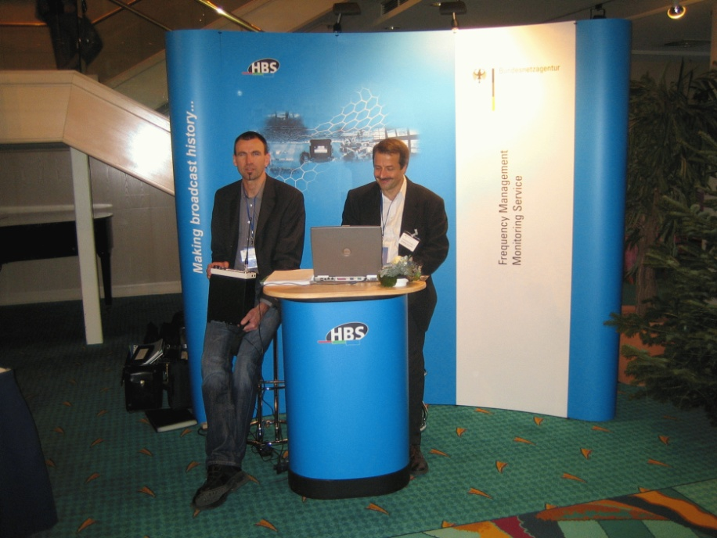

Стадионы и Международный центр радиовещания (IBC) были разделены на несколько зон. Так как контроль за использованием радиоволн не относится непосредственно к этим администрациям, очень важно было, чтобы сотрудники агентства могли иметь доступ как можно в большее число мест.

Оргкомитет-2006 выпустил идентификационные беджи, состоящие из двух частей. Первая часть идентифицировала сотрудников персонально. Вторая часть идентифицировала место работы. Для каждого из 12 стадионов и для сотрудников IBC были выпущены до 7 зональных беджей.

Зональные беджи передавались от одного сотрудника к следующему в соответствии с графиком работы. Два сотрудника из штаба проекта в Майнце получили аккредитацию для всех мест проведения чемпионата.

# 8 Международный медиацентр (IMC, или IBC)

Следующие снимки могут дать представление о размерах международного медиацентра.

РИСУНОК 4.5

Международный медиацентр

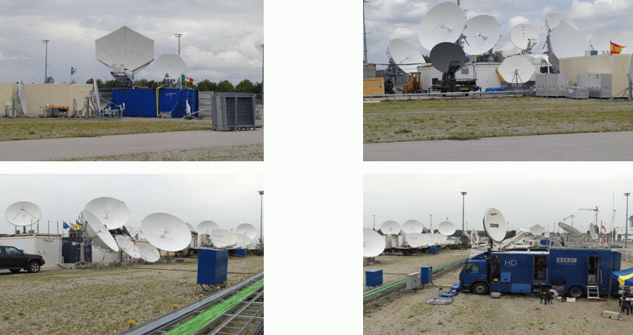

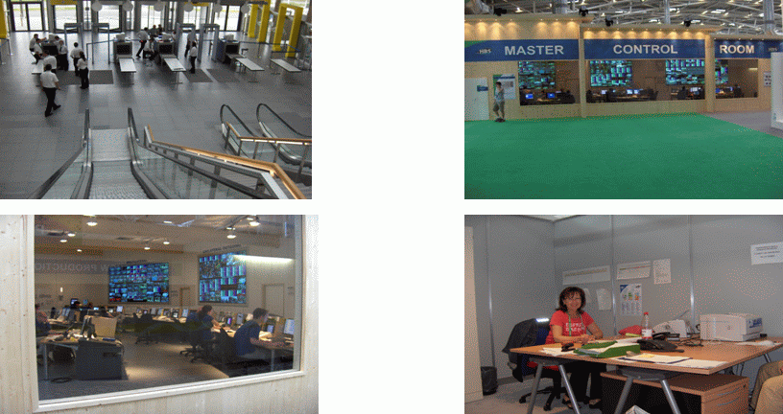

# 9 Задачи контроля за использованием спектра

Должны быть осуществлены следующие задачи:

– первоначальное обследование использования частоты;

– инспекционная проверка пользователей частот и их оборудования в составе ТВ‑систем;

– инспекционная проверка других пользователей частот на стадионах (персонал службы безопасности, система общественного питания и т. д.);

– исследование помех;

– контроль за использованием спектра, выявление нелицензированных излучений.

## 9.1 Контроль за использование спектра перед началом мероприятия

Первоначальное обследование использования спектра (сканирование полосы и измерения занятости каналов) между 148 МГц и 3,5 ГГц позволило выявить неиспользуемые частоты, которые могли быть присвоены на период проведения этого мероприятия, а также помогло в поисках нелицензированных пользователей.

Измерения проводились только на 12 стадионах и на территории IBC. В местах тренировок, гостиницах и т. д. измерения не проводились.

– Опыт показывает, что такие измерения следовало бы провести на фан-фестивале в Берлине.

## 9.2 Контроль за использованием спектра во время проведения мероприятия

Во время чемпионата спектр постоянно контролировался станциями с дистанционным управлением в целях выявления несанкционированных излучений.

В дни мероприятий в непосредственной близости от стадионов было задействовано подвижное измерительное оборудование.

Одно подвижное устройство постоянно находилось на территории IBC.

На стадионе имелось переносное оборудование.

Иногда в местах общественного просмотра и т. д. были также задействованы контрольно-измерительные автомобили.

# 10 Фан-парк

На рисунке, ниже, показан фан-парк за пределами Мюнхенского стадиона. Здесь также много возможных источников помех, таких как крупномасштабные видеоэкраны и радиооборудование.

РИСУНОК 4.6

Фан-парк

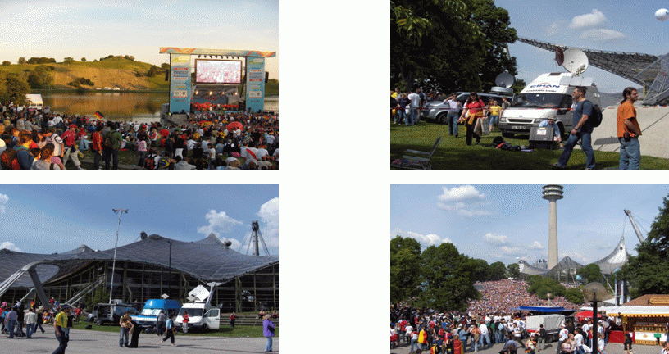

# 11 Исследование помех и проблемы

По итогам мероприятия можно сделать следующие выводы:

– При использовании столь большого количества оборудования на небольшой площади нельзя полностью избежать помех.

– Оборудование пользователя устанавливается и разбирается несколько раз в год. Это может привести к нарушению радиочастотной защиты и появлению побочных излучений.

– К основным проблемам относились:

• проблемы электромагнитной совместимости с видеоэкранами;

• интермодуляция из-за недостаточной пространственной развязки;

• ошибки программирования радиооборудования.

# 12 Маркировка

Все пользователи были заблаговременно проинформированы об инспекции оборудования. Все прошедшее испытания оборудование было промаркировано. Наклейки были действительны для четырех матчей и могли быть девальвированы в течение одного матча. На рисунке, ниже, показаны некоторые примеры наклеек.

РИСУНОК 4.7

Примеры маркировки радиооборудования

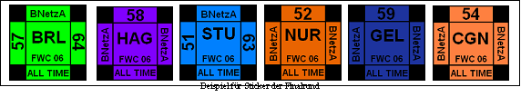

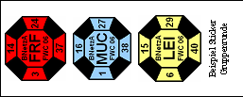

# 13 Некоторые интересные цифры

Для подготовки аналогичных мероприятий может быть полезно ознакомиться со следующими цифрами:

– были аккредитованы 200 сотрудников;

– было запрошено порядка 10 000 частот;

– 6500 из них предназначалось для использования на 12 стадионах;

– 85% запросов было принято;

– была выдана 1000 краткосрочных лицензий для 150 заявителей;

– было получено 84 сообщения о помехах до и после игр;

– было получено 12 сообщений о помехах во время проведения игр;

– в 60 случаях проблемы помех были решены;

– было использовано более 6000 наклеек для маркировки.

# 14 Заключение

Большое количество электронного оборудования в целом и радиооборудования в частности, сосредоточенное на ограниченной территории, создает сложную ситуацию для службы управления использованием частот и контроля за использованием спектра. Тщательное планирование мероприятия на самой ранней стадии, а также участие и информационная поддержка всех заинтересованных сторон привели к успешному проведению мероприятия с ограниченным количеством проблем с помехами.

Приложение 5  
  
Управление использованием спектра и контроль за использованием   
спектра во время проведения гонок "Формула-1" (Ф1) в ОАЭ

# 1 Введение

Формула-1 является одним из крупных международных мероприятий, проводимых в ОАЭ, которое организуется Управлением по мотоспорту Абу-Даби (ADMM) на острове Яс, Абу-Даби. Мероприятие успешно проводится с 2009 года раз в год.

Это мероприятие требует эффективного управления использованием спектра для распределения более 600 частот, которые должны использоваться на одном объекте для различных беспроводных услуг и применений, необходимых ADMM и командам Формулы‑1. Заявки на предоставление разрешений на использование спектра касаются раций "уоки-токи", систем телеметрии, служб безопасности, радиомикрофонов, блоков данных, беспроводных камер, радиовещания и т. д. В ОАЭ было ввезено более 12 500 единиц беспроводной аппаратуры исключительно для мероприятия Ф1.

# 2 Участие Регуляторного органа электросвязи (TRA)

TRA, будучи единственным регуляторным органом, занимающимся вопросами управления использованием радиочастотного спектра и контроля за использованием спектра, принимает участие в подготовке и проведении мероприятия с момента его планирования. TRA подписал меморандум о взаимопонимании с комитетом по управлению мероприятием, а также отвечает за вопросы безопасности. В соответствии с меморандумом TRA оказывает поддержку в том, что касается:

– управления использованием частот, присвоения и координации частот;

– минимизации помех и незаконного использования частот;

– обеспечения безопасности и защиты связи во время проведения мероприятия.

Для выполнения своих обязательств TRA создал группу, состоящую из сотрудников следующих секций/отделов:

– секции контроля за использованием спектра;

– секции распределения спектра;

– секции радиовещательного спектра;

– финансового отдела.

В основные обязанности TRA входят присвоение частот и контроль за использованием спектра без помех. Задача состоит в следующем:

– проведение обследований радиочастотного спектра до и во время мероприятия в целях выявления уровня собственных шумов и "чистого" спектра;

– присвоение более 600 частот в диапазонах ОВЧ, УВЧ и СВЧ на время проведения мероприятия для одновременного использования в пределах небольшой территории;

– контроль за использованием спектра, а также обнаружение и устранение любых вредных помех за очень короткое время;

– выдача разрешений на месте, урегулирование счетов-фактур и выдача разрешений на использование оборудования;

– обработка официальных таможенных разрешений в отношении ввозимого оборудования.

# 3 Подготовительная деятельность перед мероприятием

Основная деятельность перед мероприятием сводится к следующему:

– внутренняя координация в отделах TRA для формирования группы, обслуживающей мероприятие;

– учреждение группы и составление плана проекта;

– определение средств контроля, необходимых во время проведения мероприятия;

– анализ потребностей в частотах, основанный на обсуждении с организаторами мероприятия типа беспроводного оборудования, которое будет использоваться;

– подробная встреча с организаторами мероприятия в целях подготовки руководств для пользователей беспроводного оборудования, информирующих их о процедурах и требованиях;

– обследование на месте перед присвоением частот (измерения занятости спектра);

– встречи с представителями организаций общественной безопасности для координации потребностей этих организаций в частотах;

– координация для утверждения типа беспроводного оборудования и его таможенной очистки;

– подробная информация о создании местных отделений по выдаче разрешений на использование спектра, контроле, выставлении счетов по сборам за использование спектра и платежам, а также требованиях относительно доступа;

– детальное планирование спектра в имеющихся частотных каналах в районе проведения мероприятия после утверждения результатов контроля за использованием спектра;

– посещения объекта для определения мест размещения оборудования для контроля за использованием спектра.

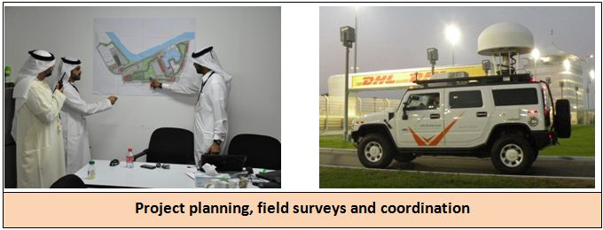

**Планирование проекта, обследования на месте и координация**

# 4 Разрешения на использование спектра и его использование

В таблице 5.1 содержится подробная информация о количестве частотных присвоений различным типам беспроводного оборудования, использованного во время мероприятия в 2011 году.

ТАБЛИЦА 5.1

|  |  |
| --- | --- |
| Применение | Количество частотных присвоений |
| Беспроводная камера | 57 |
| Линии передачи данных | 72 |
| Цифровой спутниковый сбор новостей (ЦССН) | 9 |
| Частная подвижная радиосвязь (PMR) | 329 |
| Беспроводной микрофон | 134 |
| Станция ЧМ-радиовещания | 1 |
| **ВСЕГО** | **602** |

На следующем рисунке показаны изменения в количестве частотных присвоений различным типам беспроводного оборудования с 2009 по 2011 год.

PMR

Беспроводной  
микрофон

Линии  
передачи  
данных

Беспроводная камера

годы

ЧМ-радиовещание

ЦССН

# 5 Проблемы управления использованием спектра

Таблица 5.1 показывает, что основные проблемы в области присвоения частот были связаны с частной подвижной радиосвязью, беспроводными микрофонами и беспроводными камерами.

## 5.1 Проблемы присвоений частной подвижной радиосвязи

Присвоения частной подвижной радиосвязи могут управляться в пределах данного района. Вполне возможно разместить большое количество присвоений путем разрешения требуемых уровней мощности и балансировки присвоений частот между диапазонами ОВЧ и УВЧ. Реальная проблема заключается в том, что большинство участвующих в соревнованиях "Формула-1" на этой трассе команд имеют запрограммированное оборудование, которое они используют во время проведения таких гонок в других местах по всему миру. Иногда запрограммированные частоты бывают труднодоступны для координаторов команд, ответственных за материально-техническое обеспечение мероприятия, а фактические запросы на предоставление конкретных частот поступают в короткие сроки. Эта проблема, как правило, более ощутима в первый год проведения мероприятия, впоследствии ее актуальность снижается, так как появляется доступ к базе данных предыдущих мероприятий.

## 5.2 Проблемы присвоений беспроводным микрофонам

Большая часть беспроводных микрофонов и другого оборудования производства программ и специальных мероприятий (PMSE) работает в диапазоне УВЧ, в котором полосы распределены либо службам радиовещания (аналогового или цифрового), либо службам подвижной связи. Проблема возникает в том случае, когда большинство применений для беспроводного микрофона работают в диапазоне 470–790 МГц. Эта полоса пока еще используется для аналогового телевидения. Поэтому при планировании спектра необходимо предпринять следующие шаги.

### 5.2.1 Планирование спектра

Для определения имеющегося спектра используются методы компьютерного планирования спектра. Программное обеспечение предоставляет список телевизионных каналов со значениями используемой напряженности поля для каждого канала, которые расположены в возрастающем порядке (рис. 5.1). Каналы, которые имеют более низкое значение используемой напряженности поля, могут применяться для беспроводных микрофонов.

РИСУНОК 5.1

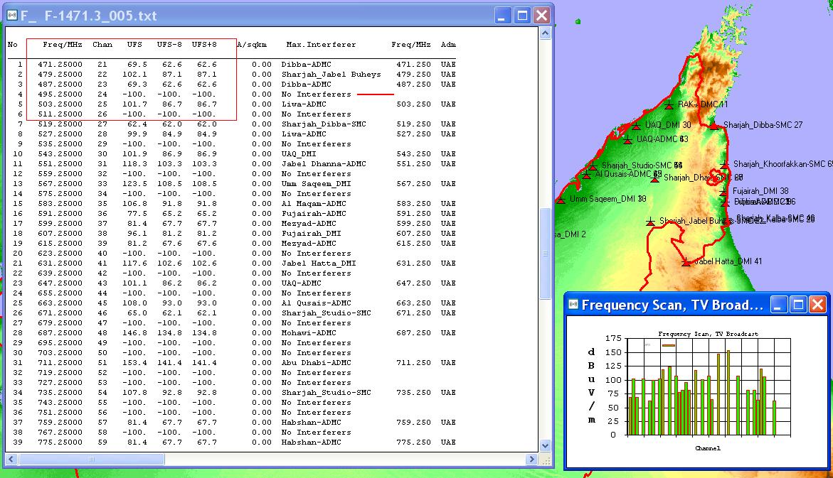

### 5.2.2 Контроль за использованием спектра

Затем в разное время суток проводится обследование на месте в рамках контроля за использованием спектра для выполнения точных измерений на местности (рис. 5.2) и сравнения результатов прогнозирования с реальной ситуацией. Данные обследования помогают проверить наличие спектра. Они необходимы, поскольку в регионе Персидского залива волноводные эффекты иногда приводят к тому, что значения напряженности поля отличаются от прогнозируемых значений.

РИСУНОК 5.2

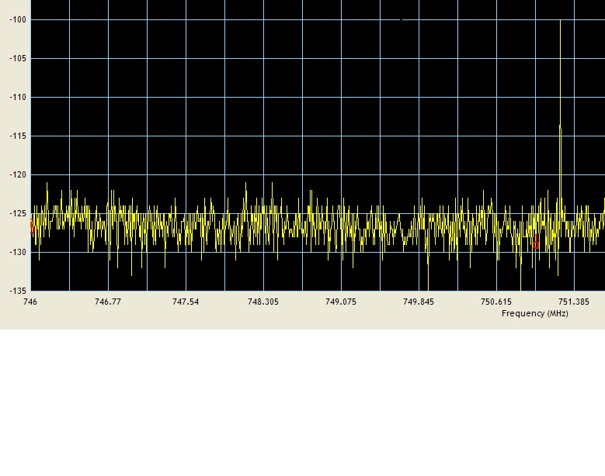

Частота (МГц)

### 5.2.3 Присвоение частот

Для целей присвоения частот заявитель предоставляет подробные сведения об оборудовании наряду с информацией о предпочтительных частотах. Большинство производителей беспроводных микрофонов предоставляют списки частот (рис. 5.3), содержащие предпочтительные частоты, позволяющие избежать интермодуляционных помех.

РИСУНОК 5.3

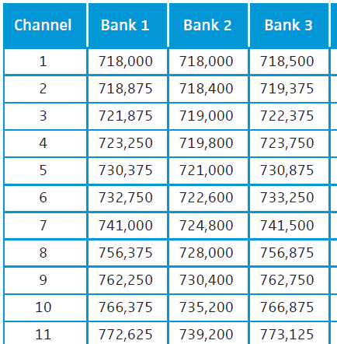

Если этот список недоступен, то до присвоения частот заявителю можно рассчитать интермодуляционные помехи с помощью программного обеспечения (рис. 5.4).

РИСУНОК 5.4

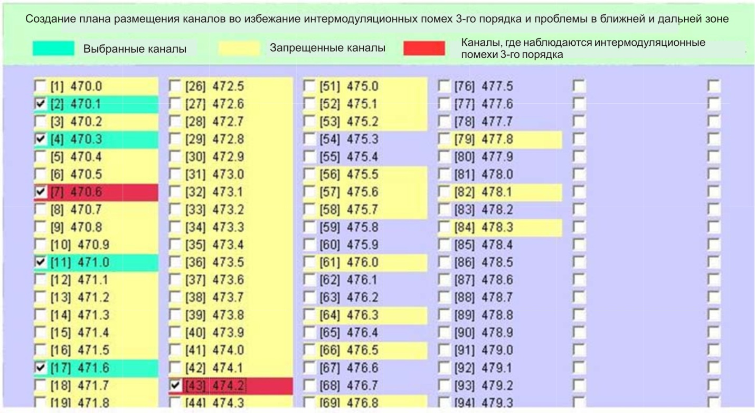

# 6 Проблемы контроля за использованием спектра

К проблемам контроля за использованием спектра в ходе мероприятия относятся:

– быстрое время реакции;

– наличие и определение местоположения оборудования для контроля за использованием спектра на месте;

– обнаружение источника вредных помех, особенно в случае нахождения большей части беспроводного оборудования в непосредственной близости друг от друга;

– временные установки создают проблемы утечки излучения через неплотности в защите, которые вызывают вредные помехи;

– координация действий с различными органами и назначенными координаторами;

– обеспечение выполнения норм в области использования спектра.

# 7 Общие уроки, извлеченные из управления и контроля за использованием спектра

Ниже кратко излагаются извлеченные уроки:

– предварительное планирование наличия спектра, потребностей в нем и проекта;

– взаимодействие и координация деятельности со всеми заинтересованными сторонами;

– опубликование процедур и руководств в отношении ввоза беспроводного оборудования;

– опубликование процедур и правил выдачи разрешений на использование спектра;

– поддержка на месте с целью полного управления использованием спектра и контроля за использованием спектра;

– гибкость планирования и планирование непредвиденных ситуаций в условиях изменяющихся потребностей в использовании спектра;

– подробная информация о контактах, процедурах и методах работы группы по проекту.

______________